**МІНІСТЕРСТВО ОСВІТИ І НАУКИ УКРАЇНИ**

**ЗАХІДНОУКРАЇНСЬКИЙ НАЦІОНАЛЬНИЙ УНІВЕРСИТЕТ**

**ФАКУЛЬТЕТ ЕКОНОМІКИ ТА УПРАВЛІННЯ**

Кафедра менеджменту, публічного управління та персоналу

**ЄВСЮКОВА Соломія Романівна**

**Удосконалення системи управління якістю продукції на підприємстві з урахуванням вимог міжнародних стандартів/Improvementoftheproductqualitymanagementsystemattheenterprisetakingintoaccounttherequirementsofinternationalstandards**

спеціальність 073 “Менеджмент”  
освітня програма - Менеджмент  
Кваліфікаційна робота за ступенем вищої освіти «Бакалавр»

Випускну кваліфікаційну роботу  
допущено до захисту:  
«___»__________ 2023 р.  
Зав. кафедри, д.е.н., професор  
М.М. Шкільняк

____________________________  
прізвище, ініціали підпис

Виконала студентка групи МЕН-42

**С.Р. ЄВСЮКОВА**

*(підпис)*

Науковий керівник:

к.е.н., доцент Дяків О. П.

*(підпис)*

**ТЕРНОПІЛЬ,2023**

**ЗМІСТ**

**ВСТУП……………………………………………………………………………….3**

**РОЗДІЛ 1. ТЕОРЕТИЧНІ АСПЕКТИ УПРАВЛІННЯ ЯКІСТЮ ПРОДУКЦІЇ НА ПІДПРИЄМСТВІ……………………………………………...6**

* 1. Якість продукції: сутність та основні показники…………………………...6
  2. Методи та принципи управління якістю продукції………….....................12

Висновки до розділу 1……………………………………………………………...20

**РОЗДІЛ 2. УПРАВЛІННЯ ЯКІСТЮ ПРОДУКЦІЇ НА ПРИКЛАДІ ПрАТ «ТЕРНОПІЛЬСЬКИЙ МОЛОКОЗАВОД»…………………………………….22**

* 1. Загальна організаційно-економічна характеристика ПрАТ «Тернопільський молокозавод»…………………………………………………...22
  2. Впровадження міжнародної системи безпечності харчових продуктів HACCP, як основний елемент удосконалення системи управління якістю продукції ПрАТ «Тернопільський молокозавод»………………………………..27
  3. Діагностика системи управління якістю продукції на ПрАТ «Тернопільський молокозавод»…………………………………………………...32

Висновки до розділу 2……………………………………………………………...37

**РОЗДІЛ 3. ШЛЯХИ ВДОСКОНАЛЕННЯ СИСТЕМИ УПРАВЛІННЯ ЯКІСТЮ ПРОДУКЦІЇ З УРАХУВАННЯМ МІЖНАРОДНИХ СТАНДАРТІВ……………………………………………………………………...38**

Висновки до розділу 3……………………………………………………………...49

**ВИСНОВКИ………………………………………………………………………..51**

**СПИСОК ВИКОРИСТАНОЇ ЛІТЕРАТУРИ………………………………….54**

**ДОДАТКИ………………………………………………………………………….58**

**ВСТУП**

**Актуальність теми дослідження.** Вагомим критерієм, який впливає на конкурентну здатність продукту на ринку є його якість. Під час виробництва та реалізації товарів вимоги до їх якісних характеристик змінюється кожного дня. Сьогодні критерій якості та безпечності молочної продукції, як основної з харчових галузей України, стає як ніколи актуальною. Рух на шляху до євроінтеграції зумовлює впровадження все новіших норм, які розробляються з урахуванням вимог міжнародних стандартів.

**Аналіз останніх досліджень та наукових праць.** Актуальність проблеми покращення якості продукції, удосконалення системи управління якістю продукції в організації вивчалися низкою зарубіжних та вітчизняних вчених. Серед них доцільно виокремити наступні: К. Ісікаву, Е. Демінга, М. Ільчука , Дж. Харрингтона, А. Фейгенбаума, Я. Мондена, Б. Робертсона, С. Канцевича, Л. Кириченко, Н. Новицького, В. Олексюка та багатьох інших науковців.

**Метою** кваліфікаційної роботи є дослідження теоретичних засад та розроблення практичних рекомендацій щодо удосконалення системи управління якістю продукції на підприємстві з урахуванням міжнародних стандартів.

Для досягнення мети випускної кваліфікаційної роботи були поставлені такі **завдання:**

– дослідити поняття якості продукції, його суть та основні показники;

– вивчити та проаналізувати методи та принципи управління якістю продукції;

– проаналізувати програму системи контролю якості продукції на досліджуваному підприємстві;

– діагностувати існуючу систему управління якістю продукції та надати пропозиції щодо її оптимізації;

– розробити та запропонувати шляхи удосконалення системи управління якістю продукції з урахуванням вимог міжнародних стандартів.

**Об’єктом дослідження у випускній кваліфікаційній роботі** є система управління якістю продукції на підприємстві.

**Предметом дослідження у випускній кваліфікаційній роботі** є процеси удосконалення управління якістю продукції на підприємстві з урахуванням вимог міжнародних стандартів.

Для досягнення зазначеної мети та розв’язання поставлених завдань при

проведенні дослідження були використані наступні методи: метод системного аналізу – для дослідження діяльності ПрАТ «Тернопільський молокозавод» як системи, яка складається із взаємопов’язаних і взаємозалежних елементів; метод функціонального аналізу – для дослідження функцій, які покладаються на підприємство; метод структурного аналізу – для дослідження організаційної структури ПрАТ «Тернопільський молокозавод», виявлення її переваг і недоліків; економічно-математичні методи – для діагностики системи управління якістю продукції підприємства; кількісні та якісні методи – для дослідження різних підходів до оцінки якості продукції підприємства; метод моделювання – для розробки концептуальної моделі удосконалення системи управління якістю продукції на підприємстві з урахуванням міжнародних стандартів.

**Наукова новизна випускної кваліфікаційної р**оботи полягає у теоретичному обґрунтуванні та практичному формуванні системи управління якістю продукції на ПрАТ «Тернопільський молокозавод».

**Практична значущість результатів дослідження** полягає в тому, що розроблені в ній теоретичні положення та практичні рекомендації щодо удосконалення системи управління якістю продукції на ПрАТ «Тернопільський молокозавод» з урахуванням вимог міжнародних стандартів можуть бути використані у роботі досліджуваного підприємства.

**Апробація.** За результатами дослідження опубліковано тези доповідей «Теоретичні аспекти управління якістю продукції на підприємстві» на IV Всеукраїнській науково-практичній конференції з міжнародною участю «Актуальні проблеми менеджменту та публічного управління умовах сучасних викликів» 4 травня 2023 року

**Структура роботи**. Випускна кваліфікаційна робота, зміст якої

викладено на 59 сторінках, складається із вступу, трьох розділів, висновків, списку використаних джерел із 39 найменувань, містить 4 таблиці і 8 рисунків, а також 4 додатки.

**РОЗДІЛ 1**

**ТЕОРЕТИЧНІ АСПЕКТИ УПРАВЛІННЯ ЯКІСТЮ ПРОДУКЦІЇ НА ПІДПРИЄМСТВІ**

**1.1 Поняття «якість продукції» підприємства та необхідність управління нею**

Сьогодні, коли науково-технічний прогрес та наукові досягнення розвиваються швидкими темпами у численних науках та галузях, питання стосовно якості продукції стає все більш актуальним. Поняття «якість продукції» привертає все більшу увагу, оскільки саме від цього критерію залежить насамперед здоров’я споживачів харчової продукції, а також рівень конкурентоздатності виробників цих продуктів, не лише на вітчизняних, а й на міжнародних ринках.

Протягом тривалого часу досить багато вчених намагалися дати визначення поняттю «якість». А. Вакуленко, Е. Демінг, Дж. Джуран, К. Ісікава, Ф. Кросбі, О. Момот, О. Олійник, В. Приходько, Ю. Савицький, В. .Спіцнадель, Г. Тагуті, І. О. Тарасенко, А. Фейгенбаум та ін. У наукових працях цих дослідників чітко та детально описані можливі підходи, основні методи та критерії оцінки дослідження поняття якості.

Слово «якість» бере свій початок з латинської мови, а саме від слова «guamtec», що означає властивість чи якість. Перші спроби описати дане поняття сягають давнини, а саме часів античних мислителів Аристотеля, Локка та Гегеля.

Аристотель почав дослідження даного критерію з визначення так званих «першої» та «другої» сутностей. Перша сутність предмета полягала у об’єктивній реальності матеріального світу, технічних та технологічних характеристиках, а під другою сутністю він узагальнював виявлення корисних критеріїв цих характеристик і їх взаємодію з людиною. Він дає таку оцінку ролі якості в категорії сутності: завдяки якостям самі сутності виглядають визначеними і стійкими. І саме тому, що категорія якості виражає широту зв’язків і змін буття, вона втілюється в багатьох значеннях, звідси рухливість, плинність і гнучкість цієї категорії. Аристотель писав наступне: «Якістю я називаю те, що дає предметам такі назви» [7].

Подальший науковий розвиток поняття «якість» отримала у наукових працях Локка, який в свою чергу приділив значну вагу поділу якостей даної категорії на «первинні» та «вторинні». За Локком, первинні та вторинні якості утворюють номінальну сутність об’єкта, яка визначається чуттєвим сприйняттям людини, а справжня сутність – це внутрішня (фізична, хімічна) структура об’єкта. Згідно з сучасними методами аналізу, такий поділ на номінальний і реальний об’єкти є недоцільним, оскільки метрологічні та органолептичні методи оцінки якості використовуються в одному комплексі і призначені для забезпечення відповідності якості технічним умовам [6].

Спроби визначення поняття «якості» не припинялися упродовж усієї історії розвитку філософії. Проте, всі вони зводилися до єдиного розуміння даного поняття, як об’єднання усіх цілісних та істотних властивостей предмета, а також наданні йому певної відносної стабільності та відмінності у порівнянні з іншими об’єктами. Як наслідок, було сформовано більш близьке до сучасного поняття «якості», яке набуло максимального поширення. Відповідно до нього, під якістю почали розуміти певну властивість або ж здатність продукту до задоволення ним потреби або очікування конкретного споживача.

Філіп Кросбі, один із най видатніших дослідників у галузі якості в Сполучених Штатах, запропонував визначення категорії «якості», зосереджене на технічних параметрах продукту: якість продукту дорівнює тому, що всі вимірювані характеристики продукту чи послуги відповідають встановленим фактичним технічним вимогам. Виявлені невідповідності свідчать про недостатню якість. Недоліками цього визначення є: по-перше, занадто низькі вимоги до відгуків споживачів, по-друге, неможливо класифікувати рівні якості [25].

Доцільно розглянути, як чинне законодавство України трактує поняття якості.

Отже, статтею 268 Господарського кодексу України передбачено, що «якість товарів, що постачаються, повинна відповідати стандартам, технічним умовам, іншим технічним документам або зразкам (стандартам), що встановлюють вимоги до якості, якщо сторони не визначать, що договір купівлі-продажу висуває підвищені вимоги до якість продукції» [1].

Стаття 673 Цивільного кодексумУкраїни зазначає що «за угодою купівлі-продажу продавець повинен передати покупцю товар, якість якого відповідає умовам угоди чи вимогам закону та придатний для мети, з якою такого роду товар звичайно використовується» [2].

Також, у Законі України «Про захист прав споживачів» чітко зазначається, що «якість – це властивість продукції, яка відповідає вимогам, встановленим для цієї категорії продукції у нормативно-правових актах і нормативних документах, та умовах угоди зі споживачем» [3].

У Законодавстві України, а саме Законі «Про безпечність та якість харчових продуктів» існує ще одне визначення щодо якості харчових продуктів.

Цей Закон визначає це поняття «як ступінь досконалості властивостей і характерних ознак харчового продукту, які здатні задовольнити потреби (вимоги) та побажання тих, хто споживає або використовує цей харчовий продукт» [4].

Проаналізувавши вище викладений матеріал, доцільно трактувати поняття якості так: якість товару – це загальна сукупність його властивостей і характеристик, які надають йому здатності задовольняти узгоджені або очікувані потреби покупця.

Якість включає не всі властивості продукту, а лише ті, що пов’язані із задоволенням певних потреб у відповідності до призначення продукту. Крім споживчих властивостей до якості належать інші властивості товару, що забезпечують задоволення потреб проектувальників, виробників і працівників сфери обігу, пов’язаної з товаром.

Концепція інтегрованого управління якістю була введена американським вченим А. Фейгенбаумом у 1957 році як ефективна система, яка поєднує діяльність різних відділів організації, відповідальних за розробку параметрів якості, підтримку досягнутих рівнів якості та їх покращення, щоб гарантувати, що виробництво виконується за оптимально продовжувати горизонтально. Виробництво працює економічно і повністю відповідає вимогам споживачів.

Контроль якості здійснюється в рамках Системи менеджменту якості. Система менеджменту якості – це система менеджменту, яка направляє та управляє організацією з точки зору якості.

Згідно з міжнародним стандартом ISO 9000:2000 «Основні правила та словник», управління якістю є координуючою діяльністю керівної організації щодо якості [5].

Управління якістю включає політику останньої та формулювання цілей, планування, контроль, забезпечення та вдосконалення якості (рис. 1.1).

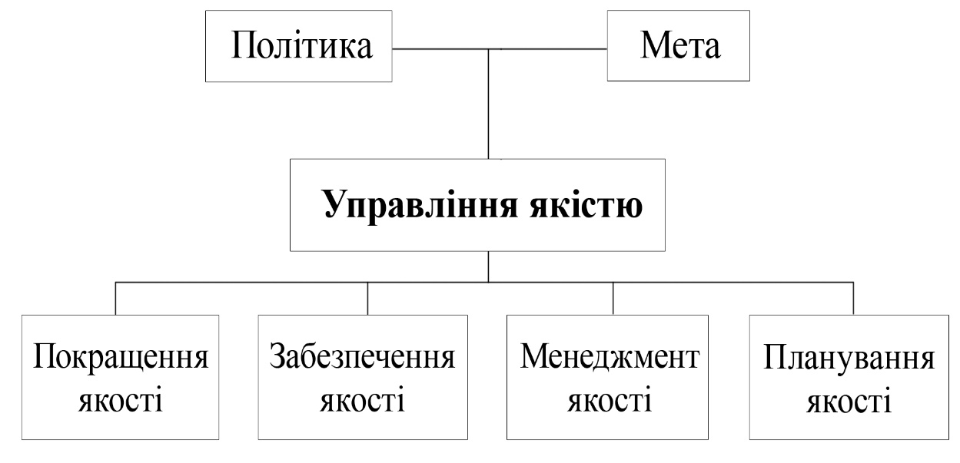

Рис.1.1. Структурна схема менеджменту якості

Примітка: Складено автором на основі [8]

Управління в царині якості – це затверджений керівництвом загальний напрямок діяльності організації у сфері якості.

Міжнародним стандартом ISO 9000:2000 визначаються основні принципи управління якістю. Зазвичай політика менеджменту якості тісно пов’язана із основною політикою підприємства та забезпечувати основу для досягнення встановлених цілей .

Цілі якості – це цілі, що визначаються керівництвом організації, стосовно якості, які встановлюються для певних функції і рівнів організації.

Планування якості – це складова основної системи управління якістю, що направлена на визначення цілей якості та ресурсів для їх досягнення.

Оперативне управління якістю продукції – це складова системи управління якістю, що скоординована на виконання встановлених вимог до неї.

Забезпечення якості – одна з важливих елементів менеджменту якості продукції, що направлення на створення гарантій щодо виконання вимог до неї.

Покращення якості – частина системи управління останньою, що направлена на зростання здатності процесу виробництва виконати встановлені вимоги щодо якості.

Система менеджменту якості формується з трьох домінуючих складових, а саме суб’єкту, об’єкту та механізму управління.

У нашому випадку суб’єктом управління системи якості виступає персонал організації, а об’єктом управління, відповідно, процес виробництва.

Управління якістю функціонує за допомогою певних методів та видів діяльності, що направленні насамперед, на управління процесом, а також на ліквідування негативних результатів на усіх стадіях життєвого циклу товару «петлі якості» для реалізації економічної вигоди. (рис. 1.2)

Петля якості є концептуальною моделлю пов’язаних видів діяльності, які позначаються на якості товару на різних стадіях від встановлення вимог до оцінки результату [26].

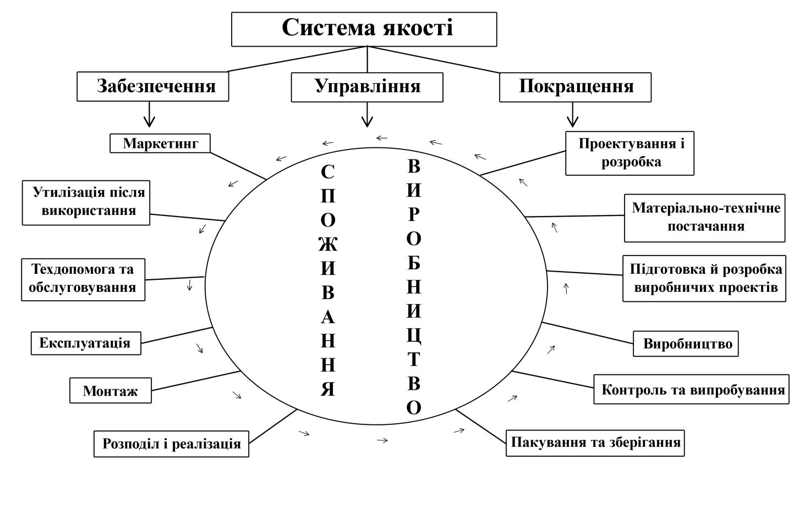

Рис. 1.2. Петля якості

Примітка: Складено автором на основі [33]

Відповідно до ISO 8402:1994, система якості – це набір організаційних структур, методів, процесів і ресурсів, необхідних для впровадження повного управління якістю. Він містить усі елементи, тобто всі завдання, функції, процеси, структури, організаційні елементи, методи, заходи щодо управління якістю.

Система якості формується з організаційної структури підприємства, методики, процесу та ресурсів.

Організаційна структура є одним із основних понять управління, яке тісно пов’язане з метою, функцією, процесом управління, роботою менеджерів і розподілом влади між менеджерами [11].

Методика – певний визначений спосіб здійснення діяльності. Підходи до системи якості задокументовано. Підхід включає цілі та обсяг діяльності, що має бути зроблено, ким, де, коли і як, які матеріали та обладнання повинні бути використані, як це буде контролюватись і реєструватися.

Процес – це набір взаємозалежних ресурсів і дій, які перетворюють входи на результати. Ресурси – люди, послуги, обладнання, технології та методи.

Основною метою системи управління якістю є виявлення відхилень (дефектів) якості продукції та послуг від установлених вимог і прийняття рішення щодо подальшого використання бракованої продукції. Це також включає вжиття заходів для запобігання повторним відхиленням завдяки своєчасній розробці та впровадженню коригувальних дій.

Система якості працює одночасно з іншими видами діяльності, які впливають на якість продукту чи послуги, і взаємодіє з ними, і її вплив поширюється на всі етапи «циклу якості», від початкового визначення до остаточного задоволення вимог і потреб споживачів.

Процес управління якістю повинен охоплювати всі етапи виробництва. Якщо шляхом контролю та аналізу зібраної інформації та виконання всіх наступних заходів продукт буде відповідати встановленим вимогам, то наступний цикл управління повторюється на більш високому рівні. Якість продукту продовжує покращуватися, оскільки кожен життєвий цикл продукту завершується відповідно до рекомендацій. Цикл можна повторювати до досягнення запланованого результату.

**1.2 Методи та принципи управління якістю продукції**

Питання якості є основним чинником підвищення рівня життя та економічної, соціальної та екологічної безпеки в ринковій економіці.

Якість – це комплексне поняття, яке описує продуктивність у всіх аспектах організаційної діяльності, а саме: формулювання стратегії, організація виробництва підприємства, маркетинг тощо [24].

Методи управління якістю це способи впливу суб’єкта управління на організацію та елементи виробничого процесу для досягнення встановлених цілей у сфері якості.

Особливістю їх сучасного використання є інтеграція в загальні системи управління.

Різноманітність засобів управління якістю вимагає його систематизації та структурованості. У науковій та навчальній літературі відображено ряд таксономічних підходів до управління якістю, серед яких можна виділити наступні [18; 19; 39]:

1. Класичний підхід, який розроблявся протягом усього розвитку менеджменту якості.

Їх розробниками вважаються видатні фахівці в галузі якості: Е. Демінг, К. Ісікава, Т. Тагуті, Дж. Джуран. Сучасну основу методології управління якістю складають такі класичні методи:

– метод Т. Тагуті, концепція статистичного управління якістю (TCQ);

– концепція постійного поліпшення якості Дж. Джурана;

– статистичні методи управління якістю та ін.[25];

– метод статистичного аналізу та контролю якості, основна мета якого полягає в аналізі та контролі процесу, а також наданні інформації для його коригування та вдосконалення.

Застосування цих методів є однією з основних вимог у рамках впровадження системи управління якістю відповідно до міжнародних стандартів ISO та TQM.

Цей набір методів включає сім простих інструментів контролю якості:

* контрольні листки;
* діаграма Парето;
* діаграма Ісикави (причинно-наслідкова);
* діаграми розсіювання;
* гіпсограми;
* контрольні карти;
* стратифікація.

Разом вони утворюють ефективну систему контролю якості та методів аналізу. За характером оцінювання статистичний метод контролю якості належить до кількісного методу управління якістю [24].

Сучасні засоби управління якістю, призначені для підвищення якості.

Вони використовуються для переведення вимог і очікувань споживачів у параметри якості вироблених товарів і відрізняються від методів статистичного контролю, характеризують параметри якості систем менеджменту.

Основна мета цих методів – забезпечити відповідність якісних характеристик продукції встановленим вимогам. До таких методів відносять:

* діаграма спорідненості;
* діаграма зв’язку;
* деревовидна діаграма;
* матрична діаграма;
* стрілочна діаграма;
* карта технологічного процесу;
* матриця пріоритетів [25].

1. Комплексні інструменти та методології управління якістю, що слугують для безперервного вдосконалення роботи, підвищення результативності та ефективності систем управління якістю та впровадження так званих проривних проектів, спрямованих на радикальну зміну та реструктуризацію існуючих процесів або впровадження нових.

Таким інструментами є:

* реінжиніринг;
* бенчмаркінг;
* аутсорсинг;
* кайдзен;
* «шість сигм»;
* метод безперервного покращення процесів PDCA;
* самооцінювання.

Вони сформовані та впроваджені в рамках розробки сучасних концепцій і моделей управління якістю.

1. Методи, що об’єднані за спорідненим об’єктом впливу, до яких ми відносимо:

* економічні;
* організаційно-розпорядчі;
* інженерно-технологічні;
* соціально-психологічні.

Основне призначення цих інструментів – контролювати виробничий процес і надавати об’єктивну та чітку інформацію для його коригування та вдосконалення. У сучасних умовах засоби контролю використовуються не тільки в організації виробництва, айв менеджменті, плануванні, маркетингу, логістиці тощо.

Контрольні листи – це інструмент для збору даних і автоматичного їх упорядкування для подальшого використання та аналізу.

Контрольна таблиця складається з розділів адреси та результату.

В адресній частині контрольного листа вказується найменування виробу, параметри, цех, адреса заводу, станок, зміна, оператор, контрольне значення, межа допуску, карта технічного контролю тощо.

Розділ «Результати» містить п’ять графіків.

У першому стовпці контрольної таблиці вказуються можливі зміни вимірюваної величини, у другому – відхилення від номінального значення (або типу дефекту), в третій стовпець вводяться результати контролю, у четвертому – розрахунок кількості проявів кожного значення відхилення (або дефекту) протягом періоду спостереження, а у п’ятому, показує розрахунок відносної частоти проявів відхилення (частина типу дефекту).

Приклад такого листка проілюстровано на рис. 1.3.

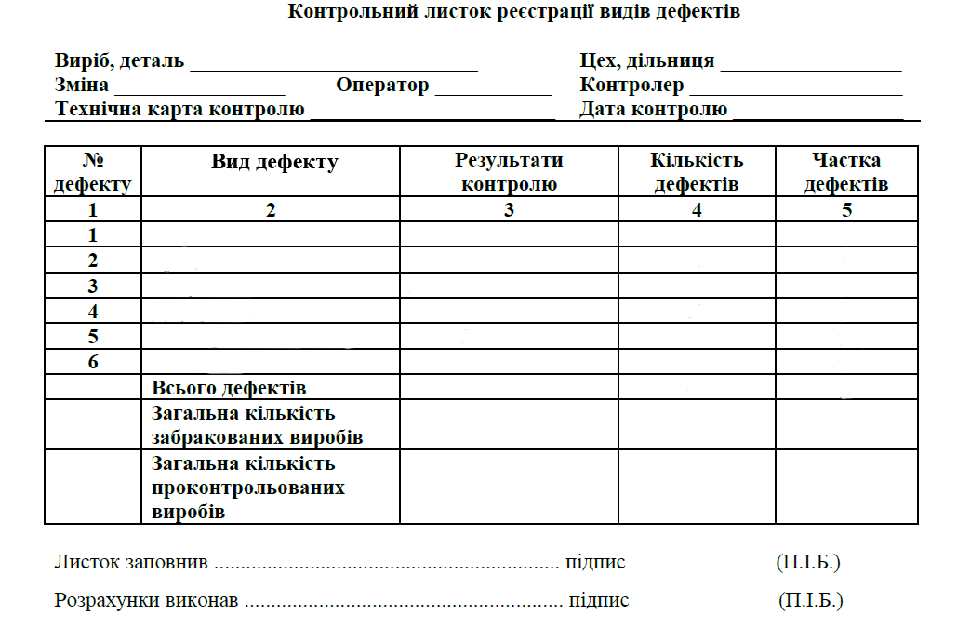

Рис. 1.3. Контрольний лист реєстрації дефектів виробу

Примітка: Побудовано автором на основі [25]

Діаграма Парето – це інструмент, який дозволяє визначити основні причини порушень, які завдають найбільшої шкоди і які необхідно усунути в першу чергу.

Діаграма названа на честь італійського економіста В. Парето, якийу1887р. вивів формулу нерівномірного розподілу доходів у суспільстві з тією ж логікою: у більшості випадків більша частка доходу (80%) належить невеликій кількості домогосподарств (20 %).

Відповідно до цього методу більшість дефектів і пов’язаних з ними матеріальних втрат викликані невеликою кількістю причин, або 80% проблем викликані 20% причин. Тому після виявлення причин виникнення основних дефектів (порушень) практично всі збитки можна усунути, зосередившись на усуненні цих причин [26].

Аналіз причин виникнення проблем за діаграмою Паретто представлено на рис.1.4.

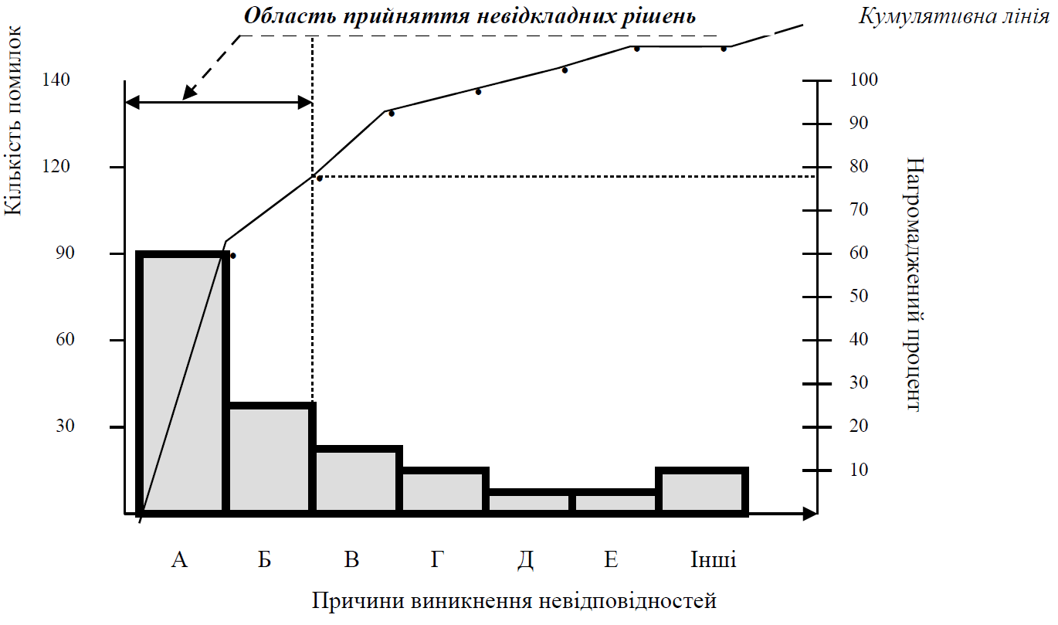

Рис. 1.4. Аналіз причин виникнення проблем за діаграмою Паретто

Примітка: Побудовано автором на основі [26]

Діаграма Ісикави є інструментом для визначення та систематизації фундаментальних факторів, які впливають на кінцевий результат. Діаграма названа на честь Каору Ісикави, професора Токійського університету. Коли він обговорював питання якості в певній компанії, він записував і узагальнював думки інженерів у формі причинно-наслідкової діаграми. Цей метод широко використовується в практиці контролю якості багатьох компаній Японії, оскільки допомагає керівництву вирішити виявлені проблеми шляхом пошуку ключових причин і прийняття правильних рішень [28].

Діаграма розсіювання – це інструмент, який дозволяє визначити тип і силу зв’язку між двома параметрами, такими як дохід і кількість клієнтів, працездатність і здоров’я. Така діаграма використовується для виявлення причинно-наслідкових зв’язків між показниками якості та факторами їх впливу.

Діаграма будуються у вигляді графіків, отриманих шляхом побудови даних, отриманих у результаті спостережень. Координати точок відповідають значенню показника якості та досліджуваного фактора, тобто по горизонтальній осі графіка відкладено виміряне значення однієї змінної, а по вертикальній осі – іншої змінної. Розташування точок на графіку показує наявність і характер зв’язку між випадковими величинами.

З вивченням поняття системи управління якістю продукції на підприємстві різними провідними вченими у даному питанні було запропоновано принципи за якими відбувається менеджмент системи якості. Принципи якості є основоположним критерієм та ідеєю побудови та експлуатації управління якістю.

Міжнародний стандарт ISO 9004 викладає основні принципи системи управління якістю – «Загальне управління якістю та елементи системи якості».

Відповідно до стандарту організація системи якості базується на шести принципах: послідовності, документованості, єдиного керівництва, контрольованості, комплексності, законності [26].

Принцип відповідності передбачає:

* створена на підприємстві система управління якістю повністю відповідає системі управління виробництвом;
* система правильно зрозуміла, впроваджена та економічно ефективна;
* система якості досягає своєї мети, продукт справді відповідає потребам і очікуванням споживачів, увага зосереджена на попередженні дефектів, нейтралізації причин, а не на виявленні та усуненні (мета роботи - відсутність дефектів);
* система враховує соціальні потреби та захист навколишнього середовища.

Принципи документованих систем якості впроваджені відповідно до MS ISO 90011 та ДСТУ ISO 9004-1-95. Відповідні вимоги та положення системи якості документуються у формі політичних заяв у сферах якості та методів. Розробляється інструкція з якості, план якості викладено в ДСТУ ISO 10013, ведеться угода про якість, яка є підтвердженням та доказом відповідності системи якості.

Принципи єдиного лідерства показав Західній Європі, США, Японії та іншим, що ефективне управління можливе лише за участю всього колективу – від робітників до менеджерів. Однак керівники набагато більш залучені та підзвітні. Відповідальність за реалізацію політики щодо сфери якості несе керівник вищої ланки, який відповідає за впровадження та виконання політики. Крім того, в обов’язки керівника входить визначення напрямків діяльності підприємства, створення організаційної структури управління якістю, визначення функціональних обов’язків виробничих підрозділів, відділів і служб підприємства, рівнів, підготовка персоналу та його кваліфікація. Виконання цих обов’язків вимагає єдиного керівництва, збалансованого з відповідним делегуванням.

Принцип керованості пояснює, що ефективність системи якості залежить від достовірності отриманої інформації про відхилення, виявлені дефекти у виробництві продукції та дії, вжиті для своєчасного їх усунення. Щоб прибрати ці недоліки, виріб проходить перевірку. Відповідно до ДСТУ ISO 9004-1-95 контролю підлягають:

* корми та комплектуючі продукти – підлягають кормовому контролю;
* виробничий процес у формі контролю та перевірки на певних етапах процесу, забезпечення кожної конкретної характеристики, особливо важливий самоконтроль;
* готової продукції - шляхом вступних або контрольованих вступних іспитів, а також безперервного або періодичного контролю якості шляхом контролю відібраних зразків продукції з партій готової продукції.

Перевірки проводяться для підтвердження відповідності продукту встановленим вимогам системної документації.

Під принципом комплексності розуміється сукупність вирішення всіх питань, що визначають якість продукції. Відповідно до міжнародного стандарту ISO 9004, впровадження системи якості, цілісність якої визначається та гарантується технічними, адміністративними та людськими факторами, що впливають на якість. Негативний вплив цих факторів на якість продукції можна запобігти шляхом ефективної організації виробничо-збутової діяльності.

Принцип законності. Міжнародні стандарти ISO серії 9000 розроблені для досягнення головної мети підприємств у ринкових умовах – задовольняти вимоги споживачів якісною продукцією. Стандарт ISO 9000 широко впроваджений у багатьох країнах світу. В їх розробці брала участь Міжнародна організація зі стандартизації (ISO) з урахуванням накопиченого досвіду різних країн та їх правового оформлення. Його основним завданням у формулюванні стандартів є усунення бар’єрів міжнародної торгівлі через роль різноманітних національних стандартів, законів і правил. Серія міжнародних стандартів ISO була вперше опублікована в 1987 році, а потім публікації в 1994 і 2000 роках. Усі розвинені країни світу визнають і використовують стандарти ISO для вдосконалення системи якості роботи підприємства. В Україні такими чинними стандартами є серії стандартів ДСТУ, які встановлені законодавчими актами з питань стандартизації, сертифікації, метрології тощо.

**Висновки до розділу 1**

Дослідження теоретичних аспектів організаційного забезпечення процесу управління якістю продукції на підприємстві, дає змогу зробити наступні висновки.

Якість є багатогранним поняттям, і її забезпечення вимагає поєднання організаційних, управлінських і виробничих процесів. Питання підвищення якості можуть бути вирішені лише спільними зусиллями корпоративних команд і співробітників. Споживачі відіграють ключову роль у вирішенні цієї проблеми, спрямовуючи свої потреби та бажання до виробників товарів і послуг.

Система управління якістю являється набором структур і процедур, процесів і ресурсів, котрі є необхідними для впровадження цієї системи. Така процедура є невід’ємною частиною загальної системи управління організацією та повинна забезпечувати впевненість керівництва організації та споживачів у тому, що продукт чи послуга відповідатимуть заявленим вимогам щодо якості.

Протягом історії розвитку філософії різні вчені певних епох намагалися зробити свій внесок у вивчення та визначення поняття якості. До цих мислителів можна віднести Арістотеля, Локка та Момотта.

Питання якості продукції зараз як ніколи актуальне і тому чітко регламентоване законодавством України, а саме Господарським та Цивільним кодексами, Законом України «Про захист прав споживачів», «Про безпечність та якість харчових продуктів».

Створення чіткої системи контролю якості продукції на підприємстві вимагає суворого дотримання методів і принципів контролю якості. Наші дослідження проливають світло на методологічні основи систем контролю якості, включаючи класичні підходи, статистичний аналіз і методи контролю якості, сучасні методи контролю якості та комплексні інструменти та методи контролю якості.

Не менш важливим інструментом створення ефективної системи управління якістю є принципи відповідності міжнародним стандартам MS ISO 90011 та ДСТУ ISO 9004-1-95, які є єдиними принципами лідерства, принципами менеджменту, адекватними принципами, правовими принципами.

**РОЗДІЛ 2**

**АНАЛІЗ СИСТЕМИ УПРАВЛІННЯ ЯКІСТЮ ПРОДУКЦІЇ ПрАТ «ТЕРНОПІЛЬСЬКИЙ МОЛОКОЗАВОД»**

**2.1 Характеристика діяльності ПрАТ «Тернопільський молокозавод»**

Приватне акціонерне товариство «Тернопільський молокозавод» знаходиться за адресою вул. Лозовецька 28, у місті Тернопіль.

Свою діяльність , тоді ще як міський завод, підприємство розпочало 1 лютого 1956 році. Тодішні потужності давали змогу переробляти не більше 25 тонн молока за зміну. Та вже у 1968 році було прийнято рішення про проведення реконструкції, а саме будівництво нового виробничого цеху. Як результат, підприємство отримало можливість переробляти вже 50 тонн молока за зміну.

У 1970-1990 роках товариство почало активно розвиватися, завдяки удосконаленню, як виробничого, так і технічного потенціалу. За цей період підприємство збільшило потужність до 75 тонн переробки молока за зміну.

Протягом 1990-2000 рр. через складну економічну ситуацію підприємство мало збитки. Наприклад, у 1999 році переробка молока була в 1,5 рази меншою, ніж у 1956 році, коли завод ще працював на старих потужностях.

У 2000 році, коли до керівництва товариством прийшла нова команда топ-менеджерів ситуація змінилась на краще. У 2002 році було зареєстровано відому нам торгову марку «Молокія» (рис.2.1).

Цей період відзначився стрімким розвитком товариства, активним впровадженням інноваційних напрямків розвитку. Товариство стало першим в Україні хто займався виготовлення молока з вмістом йодованого білку.

Згодом, у 2011 році товариство змінило організаційно-правову форму з закритого акціонерного товариства на приватне, відповідно до Закону України «Про акціонерні товариства». Відбувається збільшення обсягів реалізації продукції на 25-30% щорічно, асортимент також зазнає змін, формується правильна система пошуку та прийому сировини та розподілу готової продукції.



Рис. 2.1. Зображення торгової марки ПрАТ «Тернопільський молокозавод»

Примітка: Складено автором за даними [26]

Підприємство у своїй виробничій діяльності дотримується чинного законодавства України, зокрема цивільного та господарського кодексів, положень, норм, статуту, внутрішніх положень та інших нормативних актів.

Основним видом діяльності ПрАТ «Тернопільський молокозавод» є виробництво різноманітної молочної продукції з коротким терміном зберігання: молока, кефіру, сметани, йогурту, масла та сиру. При виробництві продуктів максимально дотримуються всіх міжнародних вимог і зберігають природні властивості молока.

Основною метою діяльності ПрАТ «Тернопільський молокозавод» є виробництво високоякісної продукції, здатної задовольнити смаки найвибагливіших споживачів, удосконалюючи технологічні процеси, використовуючи різноманітні методи, матеріали та інші ресурси для підвищення якості продукції, але не завдаючи екологічної шкоди навколишньому середовищу.

Компанія посідає чільне місце серед потужних виробників молочної продукції на ринку України. На даному етапі товариство виробляє чотири стратегічно важливі товарні групи, а саме: біологічні лінія, десерти, цільномолочні продукти та молоко тривалого зберігання. Асортимент ПрАТ «Тернопільський молокозавод» налічує понад 70 найменувань продукції. Нещодавно додано нові смаки йогурту, смузі, йогурту на фруктовій подушці. Це свідчить про те, що керівництво компанії дослідило та враховувало побажання та потреби споживачів, розширило сферу, а отже пішло назустріч покупцям.

Організаційна структура товариства являє собою об’єднання всіх ланок управління, котрі забезпечують його діяльність (рис.2.2).

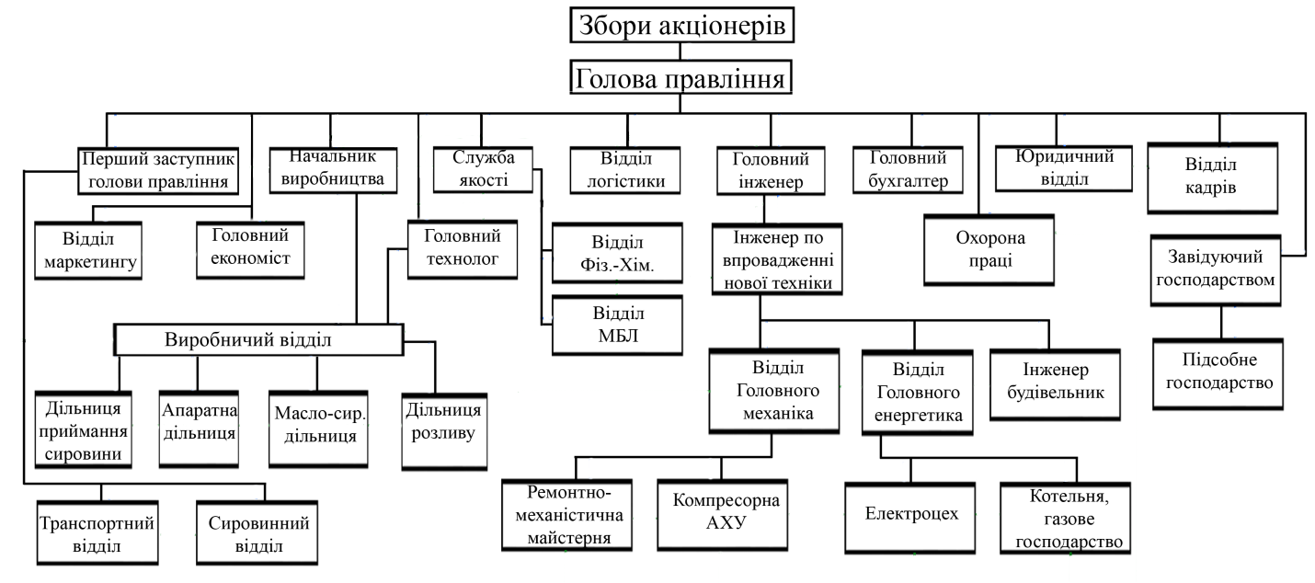

Рис.2.2. Організаційна структура ПрАТ «Тернопільський молокозавод».

Примітка: Складено автором за даними [26]

Торгова марка «Молокія» – це молочний продукт з коротким терміном придатності, який максимально зберігає всі природні якості молока. «Молокія» дає 8 гарантій якості та безпеки продукції:

* Fresh-milktechnology;
* використання тільки натурального молока;
* виготовлення продукції без додавання рослинних жирів;
* без використання консервантів;
* без використання стабілізаторів;
* без ГМО;
* готовий продукт не піддається термообробці;
* продукція виготовляється згідно стандартів ДСТУ;
* використання Pure-pak упакування продукції;
* короткий термін зберігання.

ПрАТ «Тернопільський молокозавод» випускає широкий асортимент продукції під торговою маркою «Молокія», який подано нами в таблиці 2.1.

*Таблиця 2.1*

**Асортимент продукції ПрАТ «Тернопільський молокозавод»**

|  |  |  |  |
| --- | --- | --- | --- |
| **Назва** | | **Жирність (%)** | **Вага (г)** |
| **Молоко коров’яче** | | | |
| «Казкове» | Пастеризоване, Pure-pak | 1.6 | 930 |
| Пастеризоване, Pure-pak | 2,5 | 930 |
| Пастеризоване, Pure-pak | 3,4 | 930 |
| «Сонечко» | Пастеризоване, плівка | 2,8 | 930 |
| Пастеризоване, плівка | 3,5 | 930 |
| **Кефір** | | | |
| «Класика» | Пляшка HDPE питний | 1,0 | 930 |
| Пляшка HDPE густий | 1,0 | 400 |
| Пляшка HDPE питний | 2,5 | 930 |
| Пляшка HDPE питний | 3,2 | 930 |
| Pure-pak | 1,0 | 930 |
| Pure-pak | 3,2 | 930 |
| «Сонечко» | Плівка | 1,0 | 930\400 |
| Плівка | 2,5 | 930\400 |
| «Айран» | Айран | знежирений | 430 |
| **Сметана** | | | |
| «Класика» | Плівка | 15 | 400 |
| Плівка | 20 | 400 |
| Плівка | 30 | 400 |
| Стакан | 15 | 300 |
| Стакан | 20 | 300 |
| «Відбірна» | Стакан | 15 | 300 |
| Стакан | 20 | 300 |
| **Масло** | | | |
| «Класика» | Солодковершкове екстра | 82 | 200 |
| Солодковершкове селянське | 73,5 | 200 |
| Солодковершкове бутербродне | 60 | 200 |
| **Кисломолочний сир** | | | |
| «Класика» | Еколін \ Пакет з ПЕ плівки | 0,2 | 200 \ 400 |
| Еколін\Пакет з ПЕ плівки | 5,0 | 200 \ 400 |
| Еколін\Пакет з ПЕ плівки | 9,0 | 200 \ 400 |
| *Продовження таблиці 2.1* | | | |
| **Йогурт** | | | |
| «Білий питний» | Pure-Pak | 0,05 | 900 |
| Pure-Pak \ ПЕТ пляшка | 1,6 | 900\ 290 |
| Pure-Pak безлактозний \ ПЕТ пляшка | 2,5 | 900\ 290 |
| Pure-Pak прибіотики \ ПЕТ пляшка | 2,5 | 900\ 290 |
| «Солодкий» | ПЕТ пляшка «Лісова ягода» | 1,4 | 900\ 290 |
| ПЕТ пляшка «Абрикос» | 1,4 | 900\ 290 |
| ПЕТ пляшка «Злаки» | 1,4 | 900\ 290 |
| ПЕТ пляшка «Полуниця» | 1,4 | 900\ 290 |
| «На подушці з ягід» | Стакан «Ожина» | 5,7 | 140 |
| Стакан «Чорниця» | 5,7 | 140 |
| Стакан «Полуниця» | 5,7 | 140 |
| Стакан «Вишня» | 5,7 | 140 |
| «Білий» | ПП стакан гранола «Груша-ваніль» | 2,5 | 170 |
| ПП стакан гранола «Яблуко-кориця» | 2,5 | 170 |
| ПП стакан гранола «Попкорн у карамелі» | 2,5 | 170 |
| ПП стакан гранола «Попкорн у карамелі з какао» | 2,5 | 170 |
| **Смузі** | | | |
| «Класика» | ПЕТ пляшка «Полуниця-банан-базилік» | 2,0 | 290 |
| ПЕТ пляшка «Груша-яблуко-липа» | 2,0 | 290 |
| ПЕТ пляшка «Персик-маракуя-меліса» | 2,0 | 290 |
| ПЕТ пляшка «Диня-ожина-лаванда» | 2,0 | 290 |
| ПЕТ пляшка «Манго-лайм-жасмин» | 2,0 | 290 |

Примітка: Складено автором за даними [26]

Товари ТМ «Молокія» мають надійне підкріплення такими показниками як:

– ТМ «Молокія» це зареєстрований бренд, з допомогою якого можна легко відрізнити продукцію товариства від конкуруючих товарів (фірмовий бренд та стилізований формат напису «Молокія»);

– ТМ «Молокія» має офіційний сайт, який постійно виступає джерелом інформації та реклами;

– ПрАТ «Тернопільський молокозавод» має велику кількість філій в інших містах, які здійснюють доставку продукції своїм транспортом (холодильниками) по графіку в торгові точки клієнтів розробленої мережі області.

Розглянемо показники ефективності діяльності ПрАТ «Тернопільський молокозавод» за 2019 та 2020 рік згідно даних Додатку А–Б і представимо їх в табл. 2.2.

*Таблиця 2.2*

Показники ефективності діяльності ПрАТ «Тернопільський молокозавод» за 2020 та 2021 рік

|  |  |  |  |
| --- | --- | --- | --- |
| Показник | 2020 рік | 2021 рік | Зміна |
| Чистий дохід (тис.грн) | 1752721 | 1991387 | 238666 |
| Собівартість продукції (тис.грн) | 1505362 | 1689249 | 183887 |
| Витрати на збут (тис.грн) | 161446 | 130184 | -31262 |
| Чистий фінансовий результат (тис.грн) | -33803 | 48372 | 82175 |

*Примітка. Складено автором із використанням матеріалів ПрАТ «Тернопільський молокозавод*[26]

Показники ефективності діяльності ПрАТ «Тернопільський молокозавод» за 2020 та 2021 рік показують, що підприємство працює ефективно, однак, має всі можливості до розвитку.

**2.2 Впровадження міжнародної системи безпечності харчових продуктів HACCP, як основний елемент удосконалення системи управління якістю продукції ПрАТ «Тернопільський молокозавод»**

Увійшовши до Світової організації торгівлі, в нашій державі постало гостре питання, щодо ефективного виготовлення молочної продукції з урахуванням вимог, що зможуть забезпечити конкурентну здатність молочної галузі на світовому ринку. Керівництвом нашої держави, було проведено необхідні реформи, метою яких була адаптація державної сфери з питань якості та безпечності харчових продуктів, відповідно до вимог Угоди СОТ «Про застосування санітарних та фіто санітарних заходів».

Оскільки Україна прагне приєднатися до Європейського Союзу, гострота забезпечення якості та безпеки молока, молочних інгредієнтів і молочних продуктів різко зросла. Відповідно, національне законодавство пройшло процес трансформації відповідно до міжнародних стандартів, і реалізувалися заходи щодо поступового впровадження системи управління безпечністю харчових продуктів НАССР на молокопереробних підприємствах.

ПрАТ «Тернопільський молокозавод» наданий момент є одним із найпотужніших гравців на молочному ринку України, особливо в західному регіоні. Для подальшого розширення ринку збуту продукції виробничі потужності підприємства повинні відповідати міжнародним стандартам.

Відповідно до Постанови Верховної Ради України №1191-IV та наказу Мінагрополітики №590 «Про затвердження Вимог щодо розробки, впровадження та застосування постійно діючих процедур, заснованих на принципах Системи управління безпечністю харчових продуктів керівництвом ПрАТ «Тернопільський молокозавод» було впроваджено систему безпечності харчових продуктів НАССР.

НАССР (Hazard Analysisand Critica lContro lPoint)– це система аналізу небезпеки та критичного контролю, яка є міжнародно визнаним методом виявлення та управління ризиками для безпеки харчових продуктів. Ця система управління, яка забезпечує безпеку харчових продуктів, досягається шляхом аналізу та контролю небезпек біологічного, хімічного та фізичного походження, від сировини до обігу та споживання готової продукції [29].

Система безпечності продукції ПрАТ «Тернопільський молокозавод» формується на основних принципах НАССР (рис 2.3).

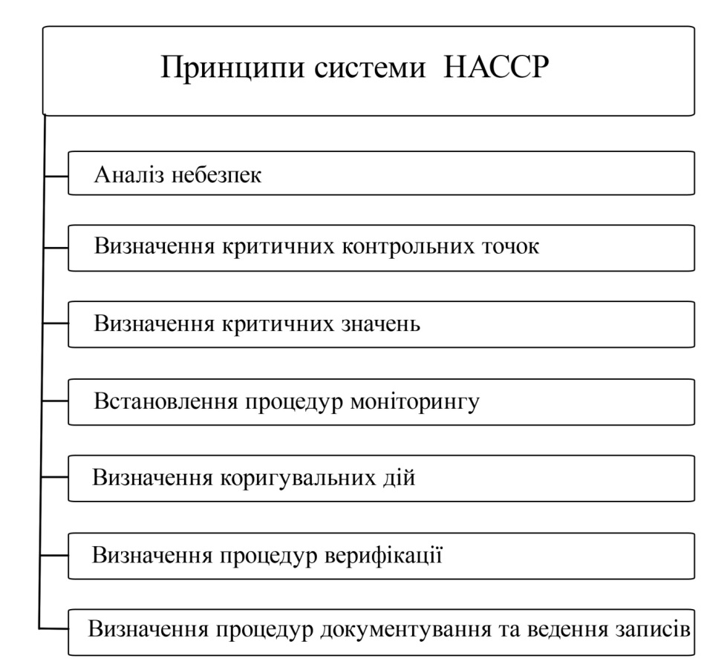

Рис. 2.3. Основні принципи системи безпечності продукції НАССР

Примітка: Складено автором на основі [29]

Проаналізуємо більш детально кожен з них.

Аналіз небезпек. Метою даного принципу є розробити список усіх можливих небезпек, які можуть так чи інакше вплинути на якість продукції та є значимим для споживачів. Тобто, визначити всі небезпеки, які можуть нашкодити покупцям під час споживання продукту. Під час аналізу обов’язково враховують якість як сировини (молока) так і всіх інгредієнтів які використовуються для виготовлення продукту. Також відбувається дослідження усіх етапів виробництва, зберігання продукту, його перевезення, підготовка до продажу і придбання та використання продукту споживачем.

Визначення критичних контрольних точок. Визначення останніх, необхідне для використання заходів контролю, щоб передбачити та застерегти ситуацію, або знизити її до безпечного рівня. Достовірне і повне визначення цих точок є основною метою систематичного управління небезпеками в харчових продуктах.

Визначення критичних значень. Це максимальні або мінімальні значення різних параметрів (біологічних, фізичних, хімічних), які повинні бути проконтрольовані в критичних точках. З допомогою таких значень можна розрізнити безпечні та не безпечні обставини виконання дій в критичних точках.

Встановлення процедур моніторингу. Моніторинг, або іншими словами спостереження, є плановою послідовністю певних дій з відслідковування або вимірювання встановлених величин у критичних точках системи НАССР.

Моніторинг в свою чергу зумовлює досягнення таких результатів:

* він дає змогу відстежити хід виконання процесів. якщо цей етап вказує на те, що існує ймовірність виходу за встановленні рамки критичних значень, відбувається коригування дій, які зможуть повернути процес до запланованого нормального режиму;
* застосовується для дослідження та пошуку відхилень від критичних точок;
* забезпечує відповідну фіксацію (документування) усіх показників безпечності продукції для того, щоб підтвердити її відповідність до встановлених стандартів;
* визначає коригувальні дії.

Головна мета системи безпечності продукції полягає у визначенні загроз та небезпек для життя та здоров’я споживачів у продуктах харчування, їх зниження та усунення. Досягти 100% безпечності продуктів не рідно буває неможливо, тому що на кожному підприємстві під час виробництва продукту виникають певні відхилення від встановлених вимог та стандартів. І метою коригувальних дій в цій системі є проконтролювати та не допустити до споживача небезпечної продукції.

Визначення процедур верифікації. Верифікація охоплює всі етапи, які крім моніторингу, дають змогу підтвердити ефективність плану системи безпечності НАССР, а також забезпечують роботу системи відповідно до встановленого нею плану.

Процес верифікації повинен використовуватися під час розробки плану НАССР, а самі процедури даного етапу мають бути внесені до загальної системи НАССР. Ці процедури мають виконуватися як персоналом підприємства, так і експертами ззовні.

Визначення процедур документування та ведення записів. Документація є важливою складовою під час застосування системи НАССР. Вона необхідна насамперед для того, щоб даною системою можна було керувати і затверджувати відповідність вимогам щодо безпеки продуктів. Процес документування в значній мірі залежить від характеру виготовлення та асортименту продукції.

Документування системи НАССР включає в себе список небезпек, безпосередньо план системи управління безпечністю, записи щодо виконання плану верифікації, та інші документи та записи, які було створено під час реалізації та впровадження плану НАССР.

На якість і безпеку виробництва молока в його технологічному процесі впливають токсичні фактори різного походження: фізичні, хімічні та мікробіологічні. З трьох основних типів небезпек мікроорганізми є найнебезпечнішими. Мікробіологічні небезпеки включають шкідливі бактерії, віруси, пріони та паразитів. Система HACCP заснована на управлінні цими факторами шляхом встановлення механізмів контролю в кожній критичній точці.

На рис. 2.4 графічно продемонстровано використання принципів системи безпечності при виготовлені пастеризованого молока.

У результаті постійного відстежування даних згідно з системою безпечності харчових продуктів HACCP керівництво ПрАТ «Тернопільський молокозавод» має змогу щоденно отримувати об’єктивну інформацію щодо забезпеченості своєї продукції.

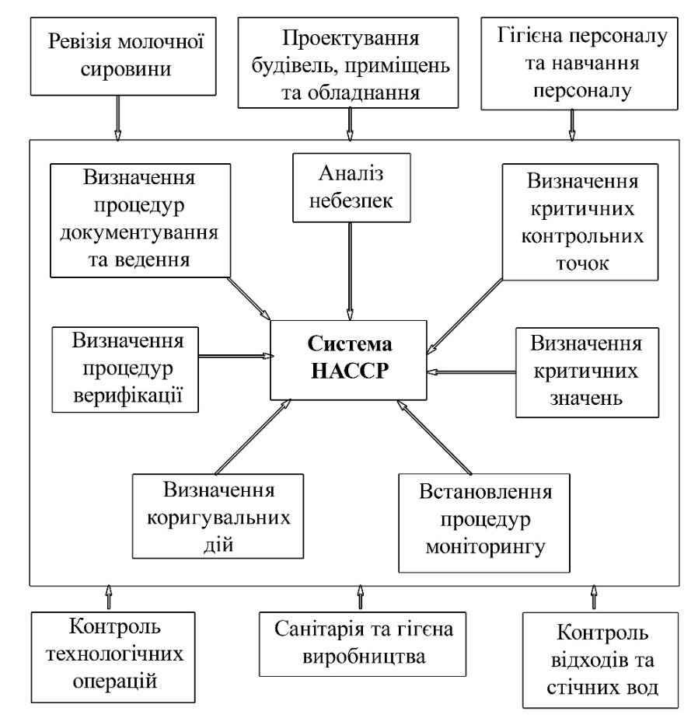

Рис.2.3. Модель процесу виробництва пастеризованого молока ПрАТ «Тернопільський молокозавод»

Примітка: Складено автором на основі [24]

Відповідно після впровадження такої системи, керівництвом здійснилася сертифікація системи якості та безпечності продукції у відповідному порядку.

**2.3 Діагностика системи управління якістю продукції на ПрАТ «Тернопільський молокозавод»**

Рух до євроінтеграції вимагає вдосконалення діяльності молочної галузі та посилення вимог до якості та безпеки молочної продукції, які є ключовими для виробництва високоякісної молочної продукції. Сире молоко вищої якості забезпечує його швидшу переробку, зменшує витрати на очищення, пастеризацію та, зрештою, сприяє створенню безпечних і конкурентоспроможних харчових продуктів. Вітчизняні виробники часто використовують неякісну сировину через зниження її обсягів і низьких якісних параметрів.

Дуже важливою ланкою управління якістю готової продукції є контроль якості сировини. Керівництво ПрАТ «Тернопільський молокозавод» керується ДСТУ 3662:97 «Молоко коров’яче незбиране. Вимоги при закупівлі» та ДСТУ 2662:2018 «Молоко – сировина коров’яче. Технічні умови». Для контролю якості сировини чітко використовуються показники мікробіологічної безпеки, передбачені відповідними стандартами (табл. 2.3).

*Таблиця 2.3*

**Вимоги до показників мікробіологічної безпеки**

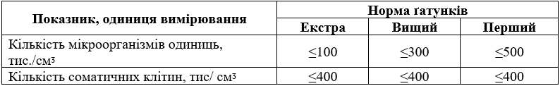

Примітка : Складено автором на основі [23]

Варто також зазначити, що компанія першою в Україні та п’ятою в Європі впроваджує технологію очищення молока від німецької FRESH MILK Technology. Ця система забезпечує механічне очищення різноманітної молочної сировини від бактерій і спор спеціальному обладнанні – бактофузі. Після такого очищення молоко пастеризують. Завдяки цій технології молоко майже не втрачає своїх природних властивостей. Основні переваги використання цієї технології:

* вироблення високоякісного та належним чином безпечного молока при нижчій температурі термічної обробки;
* мінімальний рівень пошкодження білка та вітамінів;
* делікатна обробка молока зберігає його свіжий смак.

Молокопереробна промисловість є однією з найбільших галузей економіки. Тому, вимагає дуже детального і прискіпливого контролю за допомогою різноманітних інструментів Регулювання даної сфери зі сторони Держспоживслужби, як основного органу контролю за якістю та безпечністю продуктів, відбувається за допомогою великої кількості національних стандартів.

Політика у сфері якості та безпечності продукції ПрАТ «Тернопільський молокозавод» чітко регламентується чинним законодавством України, а саме низкою наступних законів:

* Наказ номер 590 «Про затвердження Вимог щодо розробки, впровадження та застосування постійно діючих процедур, заснованих на принципах Системи управління безпечністю харчових продуктів (НАССР)»;
* «Про безпечність та якість продовольчої сировини та харчових продуктів»;
* «Про ветеринарну медицину»;
* «Про молоко і молочні продукти»;
* Наказ номер 118 «Про основні принципи та вимоги до безпечності та якості молока та молочних продуктів»;
* «Про державний контроль за дотриманням законодавства про харчові продукти, корми, побічні продукти тваринного походження, здоров’я та благополуччя тварин» та інші.

Результати систематичних оцінок, заснованих на основних принципах HACCP, повинні бути визнані на міжнародному рівні, що вимагає прийняття міжнародних стандартів якості, таких як ISO 22000.

Цей стандарт встановлює загальні вимоги до системи управління безпекою харчових продуктів, згідно з якими компанії, які бажають продавати продукцію, повинні надавати інформацію про свою здатність керувати та контролювати ризики, пов’язані з безпекою продукції, щоб забезпечити безпеку такої продукції. Також, відповідний стандарт поєднує у собі інструменти ISO 9001 (система управління якістю), які дають змогу ефективно виконувати вказані вище вимоги.

Сертифікація проводилась компанією BUREAU VERITAS – міжнародним органом сертифікації, який налічує понад 40 національних і міжнародних органів акредитації по всьому світу.

ПрАТ «Тернопільський молокозавод» отримав сертифікат «Standard ISO 22000 : 2018». (Додаток В).

Щодо сертифікації продукції товариства, доцільно вказати, що 6 травня 2021 року ПрАТ «Тернопільський молокозавод» отримав кошерний сертифікат, у якому зазначено продукцію, яка є сертифікованою кошерною із зазначеними обмеженнями. Такою продукцією є вершкове масло та казеїн (Додаток Г ).

Не останнім компонентом, що забезпечує високу якість виробничого процесу, а відповідно і якість продукції, є персонал. Аби працівники належним чином виконували свої обов’язки та виробничі процеси, вони повинні мати необхідну інформація про те:

* що саме вони повинні робити і як;
* бути зацікавленими у продуктивності своєї праці (мотивованими);
* мати відповідно до роботи кваліфікацію та навички;
* регулярно підвищувати та оновлювати рівень знань (підвищувати кваліфікацію).

Методи, які використовує керівництво ПрАТ «Тернопільський молокозавод» зображено в табл. 2.4. табл.

Тому управління якістю на ПрАТ «Тернопільський молокозавод» є важливою складовою загального керівництва, організації виробництва, виконання замовлень, після продажного обслуговування клієнтів. Сформульовані технічні умови управління якістю повинні забезпечувати ефективне управління кожним процесом, щоб продукція завжди відповідала всім вимогам споживачів стосовно якості. Відгуки споживачів про продукт є провідним показником його якості.

*Таблиця 2.4*

**Характеристика методів керівництва та відповідних організаційно-розпорядчих методів управління якістю ПрАТ «Тернопільський молокозавод»**

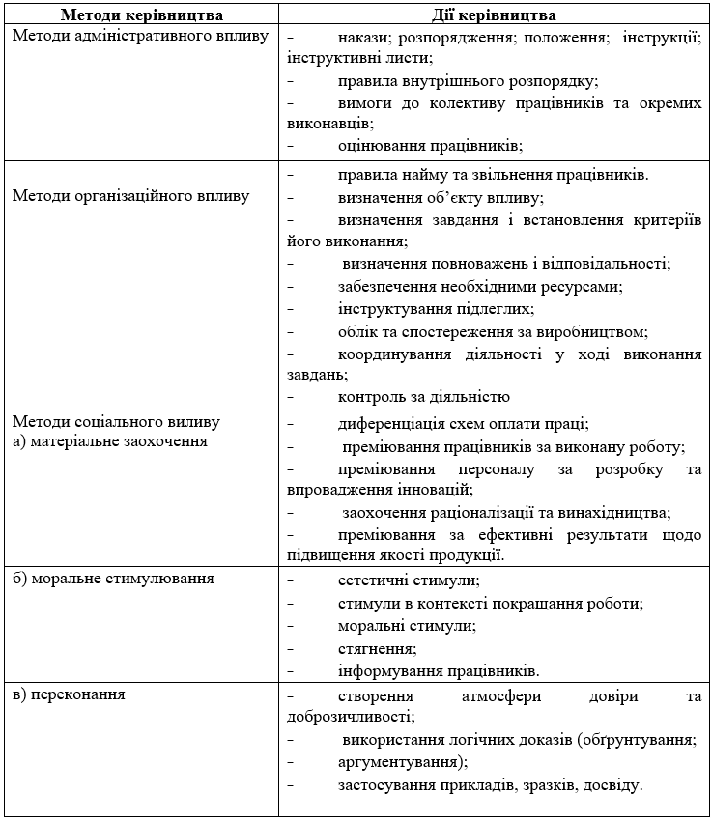

Примітка : Складено автором на основі матеріалів ПрАТ «Тернопільський молокозавод» [26]

**Висновки до розділу 2**

У другому розділі ми детально дослідили та описали характеристику досліджуваного товариства, його сферу діяльності та історію створення. Слід зазначити, що незважаючи на негативні економічні фактори, які виникають на шляху розвитку бізнесу, ПАТ «Тернопільський молокозавод» на сьогодні є одним із найбільших молокопереробних підприємств України, особливо на Заході. Під торговою маркою «Молокія» підприємство випускає близько 70 найменувань продукції, серед яких молоко, сир, сметана, йогурт з різними смаками. Компанія здатна задовольнити найвибагливіші смаки споживачів.

Керуючись чинним законодавством України, міжнародними та національними вимогами, керівництво підприємства запровадило систему безпечності харчових продуктів НАССР, яка є ключовим елементом у формуванні системи управління якістю та безпекою.

Корпоративна політика у сфері якості та безпеки харчових продуктів є невід’ємною частиною стратегії розвитку, місії та цінностей ПАТ «Тернопільський молокозавод», що робить його провідною компанією серед виробників свіжої та натуральної молочної продукції на ринку України. прагнути зайняти посаду. Базуючись на філософії «висока якість, орієнтована на клієнта/споживача», ми розробляємо високоякісні та безпечні продукти.

Система управління безпекою охоплює весь процес від закупівлі молочних інгредієнтів і сировини, зберігання, виробництва та зберігання до транспортування кінцевого продукту.

Власники, керівники та всі працівники ПрАТ «Тернопільський молокозавод» діють відповідно до чинних кодексів, стандартів та зобов’язань з метою ефективного вдосконалення та завершення процесу інтеграції системи управління безпекою підприємства.

**РОЗДІЛ 3**

**ШЛЯХИ ВДОСКОНАЛЕННЯ СИСТЕМИ УПРАВЛІННЯ ЯКІСТЮ ПРОДУКЦІЇ НА ПІДПРИЄМСТВІ З УРАХУВАННЯМ ВИМОГ МІЖНАРОДНИХ СТАНДАРТІВ**

Світова господарська практика показує нам, що сума витрат що витрачаються на виготовлення продукції більш високої якості значно скорочується. Йдеться про вплив певних факторів, які спрямовано на формування суми не лише під час виробництва продукту, але й на всіх його життєвих етапах. В свою чергу це підвищить не лише ефективність процесів виробництва, а й конкурентоспроможність та статус підприємства.

На рисунку 3.1, подано новітні шляхи управління якістю продукції організації.

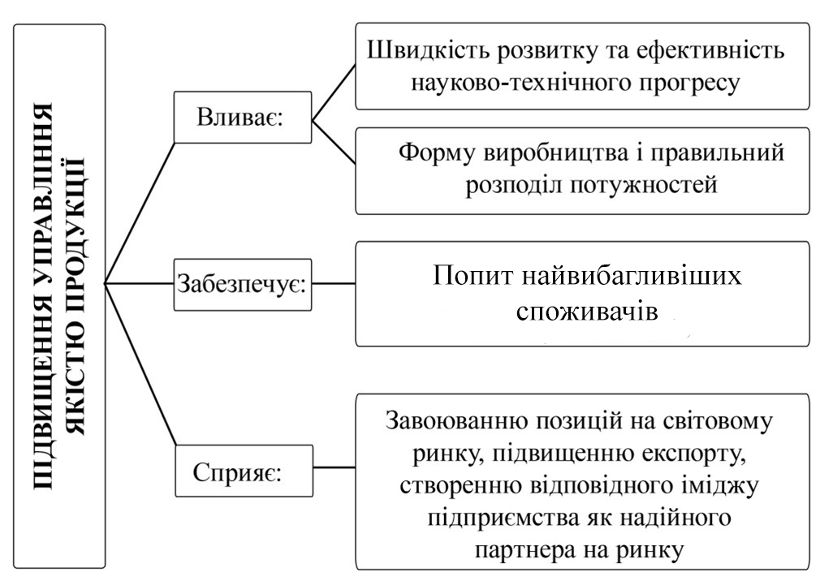

Рис.3.1 Вплив на підвищення системи управління якістю продукції організації

Примітка: Складено автором самостійно

Сьогодні в структурі управління якістю продукції, основний акцент зосереджується на застережені та передбачені недоліків на різних стадіях розробки та виробництва продукції. Сили спрямовані на підвищення якості та збереження кількості останньої зумовили більш потужну продуктивність праці персоналу.

Основною стадією для підвищення системи управління якістю продукції є покращення етапів планування.

По-перше, розробляються та запроваджуються нові високоефективні технологічні процеси та новітні види продукції.

По-друге, існує баланс між підвищенням технічного рівня та якістю важливих видів харчових продуктів та превентивної стандартизації сировини та комплектуючих продукції, якість яких прямо впливає на техніко-економічні характеристики харчових продуктів.

По-третє, спостерігається збільшення частки високоякісної продукції в загальному обсязі виробництва, включаючи продукцію вищої якості та продукцію покращеної якості, що користується великим попитом.

По-четверте, йде розробка найбільш ефективних продуктів, які забезпечують економію витрат на суспільну працю;

Слід зауважити, що потреба у вдосконаленні системи управління якістю продукції в сучасних умовах забезпечується такими умовами:

* потребою науково-технічного прогресу;
* зміною споживчих інтересів населення;
* браком або дефіцитом природних ресурсів;
* підвищенням величини матеріального стимулювання в ринкових умовах, коли кожна людина, яка працює краще, може придбати більш якісний продукт за певну плату;
* розвитком зовнішньої торгівлі.

Міжнародний стандарт управління якістю (ISO 9001:2008) визначив наступні принципи управління, які допомагають організаціям покращувати свою ефективність:

1. Орієнтація на клієнта. Задоволеність останнього є надзвичайно важливою для загального розвитку організації. Усі члени організації повинні знати про вимоги зовнішніх і внутрішніх клієнтів, а також визначити шляхи задоволення цих вимог.
2. Залучення співробітників до прийняття рішень. Це породжує у співробітників почуття лояльності до компанії і вони стають більш відповідальними.
3. Лідерські якості. Компанія повинна прищепити лідерські якості своїм співробітникам, щоб вони виробили у колективі єдність мети, цінності, філософію.
4. Процесний підхід. Він допомагає досягти бажаного результату, коли діяльністю та доступними ресурсами керують ефективно.
5. Системний підхід до управління. Передбачає ідентифікацію, розуміння та управління всіма системами, які взаємопов’язані як процес. Контроль якості передбачає перевірку трансформованих і нових видів ресурсів на всіх етапах виробничого процесу.
6. Постійне вдосконалення. Це одна з найважливіших функцій покращення якості, яка допомагає отримати уявлення про загальну продуктивність, використовуючи чіткі та лаконічні показники ефективності процесу (PPM).
7. Фактичний підхід до прийняття рішень. Рішення, прийняті на основі даних і аналізів, завжди ефективні та ефективні. Безпрограшна ситуація як для компанії, так і для її постачальників

І підприємства і їхні постачальники взаємозалежні один від одного. Тому взаємовигідні відносини є обов’язковими для зростання [35].

Соціально-економічне значення вдосконалення управління якістю продукції полягає в першу чергу в наступному:

* продукція що має вищий рівень якості та конкурентоздатності завжди повніша та краще задовольняє суспільно – соціальні потреби споживача;
* покращення якості продукції є одною з форм прояву закону економії робочого часу, тобто загальної суми витрат суспільної праці на виготовлення продукції вищого ґатунку, навіть якщо це призводить до з додаткових витрат, значно знижується;
* поліпшення якості продукту впливає на збільшення рівня продуктивності суспільної праці і позитивно впливає на мотивацію робітників.

Основним елементом системи управління якістю продукції ПрАТ «Тернопільський молокозавод» з початку його активної діяльності був стандарт ISO 9001, котрий діє до сьогодні. Вимоги стандарту мають загальний характер і не призначені для забезпечення однаковості в структурі системи управління якістю, оскільки вони застосовуються до діяльності будь-якої організації, незалежно від її типу, розміру та виробленої продукції чи наданих послуг.

Відповідно, після вступу України до Організації світової торгівлі (СОТ), вимог ISO 9001 стало недостатньо для експорту товарів на ринки Європи. Тому, керуючись встановленими вимогами СОТ, управлінцями ПрАТ «Тернопільський молокозавод» було впроваджено систему управління безпечністю продукції HACCP та стандарт, що заснований на основних принципах системи безпечності, ISO 22000.

Аналізуючи наявну систему управління якістю та безпечністю продукції на досліджуваному підприємстві, ми бачимо велику кількість різноманітних стандартів та норм які регулюють питання якості та безпечності як дві окремих системи. У свою чергу, це може призвести до заплутаності усіх учасників виробничого процесу та споживачів. Як наслідок, постає питання про створення системи, яка зможе поєднати менеджмент якості та менеджмент безпечності продукції у єдину систему.

Вирішення даної проблеми було запропоновано Фондом сертифікації безпечності харчових продуктів. Ним пропонується єдина схема сертифікації FSSC 22000. Стандартна система даного стандарту складається з трьох компонентів:

1. Елементів системи ISO 22000.
2. Програм або спеціалізованих превентивних заходів.
3. Додаткових вимог FSSC 22000.

Оскільки, в подальшій діяльності, керівництво ПрАТ «Тернопільський молокозавод» планує змінити стандарт ISO 22000 на інший, більш досконалий, пропонуємо інтегрувати свою систему управління якістю харчових продуктів одним з варіантів системи FSSC 22000. Таким є система управління якістю та безпечністю продукції FSSC 22000, що ґрунтується на вимогах ISO 9001, як головної складової системи управління якістю на досліджуваному підприємстві.

Така система управління якістю та безпечністю продукції дозволяє контролювати різні етапи виробництва. Стандарт FSSC 22000 став одним з небагатьох стандартів визнаних Глобальною ініціативою з безпеки харчових продуктів.

Молочна та сирна промисловість стикаються з багатьма ручними паперовими системами, особливо в сфері управління якістю.

Автоматизація робочого процесу розроблена для швидкого вирішення ручних процесів, якими традиційно керують на папері.

Автоматизація у виробництві молочної продукції допомагає підприємствам застосовувати ефективні методи, які покращують контроль виробництва, одночасно збільшуючи його потужності. Це також може допомогти мінімізувати помилки на виробництві, а також підтримувати якість виробництва.

Загалом кажучи, сьогодні існує два основні способи використання технології автоматизації на підприємствах з переробки молока:

До будівництва об’єкта: у багатьох випадках ті, хто проектує та будує заводи з переробки молока, з самого початку включатимуть у плани різні рівні автоматизації.

Під час виробництва: після того, як завод запрацює, ще багато чого можна зробити за допомогою автоматизації для підвищення ефективності та продуктивності. Це включає в себе встановлення такого обладнання, як конвеєрні стрічки та насоси, які керуються програмованими логічними контролерами (PLC), використанням програмного забезпечення для керування пакетним процесом та декількома завданнями одночасно, а також включення систем автоматичного очищення та дезінфекції в роботу заводу.

Одна з найбільш помітних переваг автоматизації молочного виробництва полягає в тому, що вона допомагає підтримувати якість і стабільність продукції. Автоматизовані системи набагато рідше піддаються впливу людських помилок, що часто може призвести до невідповідності зовнішнього вигляду, смаку та інших факторів. Це особливо важливо для працівників харчової промисловості, оскільки навіть незначне відхилення від очікуваних стандартів якості може призвести до того, що споживачі відмовляться від продукту.

Різноманітні автоматизовані засоби контролю дозволяють керівникам установок встановлювати конкретні параметри якості, а потім автоматично коригувати процеси за потреби, щоб гарантувати, що продукція відповідає цим стандартам або перевищує їх. Це може включати коригування таких речей, як вміст білка, температура, рівень рН тощо.

Інша сфера, яка має першочергове значення для тих, хто працює в молочній промисловості, – це безпека харчових продуктів. Автоматизовані системи можуть допомогти забезпечити безпечне поводження та обробку продуктів від початку до кінця. Наприклад, багато заводів використовують системи зору для виявлення забруднень на поверхні харчових продуктів. Після виявлення цих забруднень система автоматично зупинить виробництво та/або перенаправить продукт до карантинної зони для подальшої перевірки.

Ще одним важливим процесом тут є контрольоване очищення, яке можна здійснити за допомогою автоматизованих систем. Ці системи можна запрограмувати на очищення та дезінфекцію певних ділянок заводу в заздалегідь визначений час, що допомагає гарантувати, що всі поверхні, які контактують з їжею, не містять забруднень.

Коли йдеться про виробництво молочної продукції, однією з ключових цілей для багатьох переробників є стабільна робота. Автоматизація може зіграти важливу роль у досягненні цієї мети шляхом оптимізації процесів і зменшення відходів.

Важливою частиною цього є використання енергоефективного обладнання, яке може допомогти заводам мінімізувати загальне споживання електроенергії. Крім того, багато автоматизованих систем можна налаштувати на переробку або повторне використання матеріалів, де це можливо, допомагаючи таким чином зменшити кількість утворених відходів.

Оскільки автоматизовані системи можуть працювати 24 години на добу, 7 днів на тиждень, вони часто можуть допомогти переробникам значно збільшити виробничу потужність. Це особливо надійно для систем, які інтегровані в загальну архітектуру керування підприємством, оскільки ці системи можна використовувати для координації кількох завдань одночасно. Це призводить до підвищення ефективності та зменшення часу простою установки.

У багатьох випадках молочні переробники, які автоматизували свою роботу, спостерігали значне збільшення виробничих потужностей, здебільшого на 50%.

Іншою сферою, яка останнім часом стає все більш важливою для молочних переробників, є відстеження продуктів у всьому ланцюжку постачання. Це може допомогти забезпечити своєчасну доставку продуктів роздрібним торговцям і те, що клієнти зможуть відстежити походження певних товарів.

Багато автоматизованих систем включають можливості відстеження, що дозволяє переробникам постійно стежити за продуктами. Доступ до цієї інформації можна отримати в режимі реального часу, що дозволяє процесорам швидко й ефективно реагувати на будь-які проблеми.

Виробники молочних продуктів хочуть якомога більше контролювати свій виробничий процес. Автоматизація може забезпечити цей контроль, допомагаючи переробникам планувати та керувати завданнями, установлювати контроль якості та відстежувати рух продукції.

Цей рівень контролю важливий для тих, хто працює в молочній промисловості, оскільки навіть найменші відхилення від очікуваних стандартів можуть призвести до того, що споживачі не виберуть продукт. Автоматизовані системи допомагають мінімізувати ці відхилення, дозволяючи переробникам встановлювати конкретні параметри якості, а потім автоматично коригувати процеси, щоб переконатися, що продукти відповідають цим стандартам або перевищують їх. Це може включати регулювання жирності молока, температури, рівня pH тощо.

Оскільки молочна промисловість стала більш автоматизованою, переваги цієї технології стали більш очевидними. Автоматизація життєво важлива в кількох частинах цієї галузі, від покращення якості продукції та зменшення відходів до збільшення виробничих потужностей. При правильному використанні автоматизація може допомогти процесорам досягти своїх цілей і працювати більш стабільно [37].

До головних переваг використання автоматизації робочого процесу в молочній промисловості входять:

1. НАССР. Автоматизація робочого процесу надає можливість автоматизувати збір даних, сповіщення та коригування, що зменшує кількість ручної роботи, необхідної для виконання директив.

2. Управління запасами. Процеси інвентаризації, включаючи інспекцію, етап отримання, розміщення, етап виробництва, розміщення після виробництва та управління готовою продукцією, можуть бути більш автоматизованими.

3. Головний графік санітарної обробки. Програмне забезпечення надає зразок головного розкладу санітарії для завдань, які потрібно виконувати щодня, щотижня, раз на два тижні, раз на два місяці, щомісяця, щокварталу, що півроку та щороку. Програмне забезпечення забезпечує автоматичне сповіщення та відстеження завдань і відповідає директивам SQF рівня 3.

4. Перевірка оператора. Автоматизація робочого процесу надає можливість створювати контрольні аркуші оператора, які останній використовуватиме перед початком зміни, у кінці зміни або під час запуску виробництва.

5. Технічне обслуговування обладнання. Програмне забезпечення надає шаблон робочого процесу для реалізації завдань профілактичного обслуговування. Це доповнює та покращує можливості управління активами, які надає клієнтська система керування обслуговуванням. Автоматизовані зчитування лічильників, перевірки обладнання та допуски для запису легко керують, записують та аналізують за допомогою автоматизації молочних процесів.

6. Лабораторні процеси. У лабораторії багато ручних і робочих процесів. Їх можна автоматизувати, щоб забезпечити оперативну увагу та моніторинг за виникненням потреб. Автоматизація забезпечує вищий рівень підтримки для процесів документації та комунікації «що, коли і як».

7. Перевірки якості. Можна запланувати ручний збір даних для перевірки якості операцій, щоб забезпечити відповідність і відстеження результатів. Помилка перевірки якості може запустити інший робочий процес, який може включати ескалацію, повторну перевірку або коригувальну дію [36].

Складові ефективного впливу автоматизації на якість молочної продукції:

1. Краще управління. Підприємство повинне забезпечити безперебійну роботу всієї своєї діяльності. Програмне забезпечення автоматизує і диджиталізує наскрізні операції виробництва.

2. Покращена виробнича потужність і кращий контроль. Автоматизація у виробництві молочної промисловості запускає роботизовані системи, які можуть працювати з постійною швидкістю, 24 години на добу, на відміну від людської праці. Впровадження нових ліній продукції без обов’язкового впливу на поточну діяльність може допомогти збільшити потужність заводу. Інтегровані системи, такі як Manufacturing Execution System, можуть допомогти мати точний контроль над виробничими процесами. Системи управління інформацією створюють автоматизовані звіти про виробничі дані для ефективного планування та оптимізації процесів підприємства.

4. Стабільна якість продукції. Автоматизоване виробництво може працювати протягом тривалого періоду з меншою варіабельністю, що призводить до узгодженості в оброблених продуктах, що допомагає стандартизувати всі продукти, що залишають завод. Контролери дозволяють керівникам заводів точно налаштовувати виробничий підрозділ із визначеними робочими процесами та часовими рамками.

Дослідження та контроль якості молока необхідно проводити на всіх етапах молочного ланцюга. Молоко можна перевірити на:

* кількість – вимірюється об’ємом або вагою;
* органолептичні показники – зовнішній вигляд, смак і запах;
* характеристики складу – особливо вміст жиру, сухої речовини та білка;
* фізико-хімічні характеристики;
* гігієнічні характеристики – гігієнічні умови, чистота та якість;
* фальсифікація – водою, консервантами, доданими твердими речовинами тощо;
* залишки ліків.

Приклади простих методів тестування молока, придатних для малих виробників і переробників молока в країнах, що розвиваються, включають смак, запах і візуальне спостереження (органолептичні тести); плотномер або лактометр тести для вимірювання питомої густини молока; тестування на згусток при кип’ятінні, щоб визначити, кисле чи ненормальне молоко; тестування кислотності для вимірювання молочної кислоти в молоці; і тест Гербера для вимірювання кількості жиру в молоці.

Від якості молока, яке дає корова, безпосередньо залежить, скільки за нього платять фермеру. Ось чому фермери докладають таких зусиль, щоб забезпечити високоякісне молоко. На якість молока, яке дає корова, впливають такі фактори:

– здоров’я корови - найбільше впливає на якість молока, яке вона виробляє. Як і люди, корови можуть підхопити такі хвороби, як застуда чи грип. Вони також чутливі до подразнення або запалення вимені, якщо умови стійла погані. Вплив бруду, гною та стоків може наражати стадо на більше патогенів, збільшуючи випадки зараження. Дощові сезони передбачувано можуть призвести до збільшення кількості соматичних клітин;

– кількість соматичних клітин – це найкращі показники здоров’я корів. Висока кількість соматичних клітин у молоці вказує на підвищену присутність білих кров’яних тілець – сигнал про те, що корова бореться з хворобою. Інші типи соматичних клітин можуть погіршувати вміст жиру та білка в молоці. Це негативно впливає на якість молока;

– обробка молока. Іншим фактором, що впливає на якість молока, є те, як з ним обробляють, коли воно покидає корову. Оскільки молоко є природним місцем для розмноження бактерій, підрахунок бактерій під час обробки може показати, чи було молоко взято чистим обладнанням і швидко охолоджене. Чим чистіше обладнання та чим швидше охолоджується молоко, тим меншою буде кількість бактерій [38].

5. Безпека харчових продуктів. Автоматизація виробництва зменшує потребу в контролі людини, що виключає ймовірність людської помилки під час виробничого процесу. Автоматизовані процеси, такі як контрольоване очищення виробничих ліній, запобігають забрудненню через небажане змішування продуктів. Свіжість молока, чистота, мікробне навантаження, домішки та термін придатності тепер можна розрахувати за допомогою технологічних додатків і програм.

6. Простежуваність продукції. Автоматизація виробничих ліній дозволяє ефективно відстежувати продукцію, не допускати браковані продукти, які можуть опинитися на полицях. Виробник молока використовує технологію, щоб показати фермерам, як обробляється та використовується молоко. Споживач також може використовувати цю технологію, як-от QR-код, щоб відстежувати, як їхній продукт був зібраний, упакований, відправлений і збережений.

7. Моніторинг системи ланцюга поставок. Технологія відіграє важливу роль у забезпеченні своєчасного розподілу, підтримки ланцюга поставок та контролю над запасами. Молоко є швидкопсувним продуктом, який повинен якнайшвидше потрапити до споживачів у найкращому стані. Технологія мережі ланцюга поставок, керована GPS, запобігає крадіжці товарів і палива та збільшує економію. Використання цієї технології в транспортних засобах для закупівель і доставки зменшує несанкціоноване використання транспортних засобів і підвищує відповідальність водіїв і співробітників.

**Висновки до розділу 3**

Розглянувши вимоги міжнародних стандартів та дослідивши шляхи вдосконалення системи управління якістю продукції підприємств, можна зробити наступні висновки.

Основним кроком у вдосконаленні системи управління якістю продукції є вдосконалення критеріїв планування.

По-перше, розробляються та впроваджуються нові технологічні процеси та високоефективні категорії продуктів.

По-друге, забезпечити баланс між технічним рівнем харчових продуктів і необхідними категоріями, запобігти стандартизації сировини та категорій продуктів, підвищити якість і безпосередньо вплинути на технічну економію харчових продуктів.

По-третє, збільшити частку високоякісної продукції в загальному обсязі виробництва, в тому числі високоякісної продукції та продукції підвищеного попиту.

По-четверте, розробляються найбільш ефективні продукти, використання яких забезпечує економічність громадських робіт.

Аналіз систем управління якістю та безпекою продукції досліджуваних компаній визначає кілька стандартів і нормативних актів, що регулюють питання якості та безпеки, як дві різні системи. Це може ввести в оману всіх, хто бере участь у виробничому процесі, а також споживача. За цих обставин стає проблемою побудувати систему, яка об’єднує контроль якості та контроль безпеки продукції в одній системі.

Фонд безпеки харчових продуктів пропонує рішення цієї проблеми. FSSC 22000 забезпечує єдину схему сертифікації. Стандартна система на цьому рівні складається з трьох компонентів.

Оскільки в майбутньому керівництво ПрАТ «Тернопільський молокозавод» планує змінити стандарт ISO 22000 на інший більш досконалий стандарт, ми пропонуємо інтегрувати систему управління якістю харчових продуктів із різновидами ISO 22000. Система FSSC 22000. FSSC 22000 Безпека та якість продукції Система управління відповідно до вимог ISO 9001 є невід'ємною частиною системи управління якістю підприємства, що перевіряється.

Автоматизація виробництва молока дозволяє вдосконалити управління виробництвом і запровадити ефективні методи збільшення виробничих потужностей. Це також допомагає зменшити кількість виробничих дефектів і зберегти якість продукції.

**ВИСНОВКИ**

Дослідження теоретичних основ організаційного забезпечення процесу контролю якості підприємства дозволяє зробити такі висновки.

Якість – багатогранна концепція, реалізація якої вимагає поєднання організаційних, управлінських і виробничих процесів. Проблеми підвищення якості можуть бути вирішені лише спільними зусиллями команди та співробітників компанії. Ключовим гравцем у вирішенні цієї проблеми є споживач, який спрямовує свої потреби та бажання до виробників товарів і послуг.

Проведено дослідження теоретичних основ організаційного забезпечення процесу контролю якості. Система управління якістю — це набір структур і процедур, процесів і ресурсів, необхідних для впровадження цієї системи. Він є невід’ємною частиною системи управління організацією і має забезпечити впевненість керівництва організації та/або споживачів у тому, що продукт чи послуга відповідають визначеним вимогам якості.

В ході історії розвитку філософії інші вчені також намагалися зробити свій внесок у вивчення та визначення поняття якості в певні часи. До цих мислителів належать Аристотель, Локк і Момот.

Оскільки питання якості продукції сьогодні як ніколи актуальне, законодавством України, Господарським, Цивільним кодексами, а також Законами «Захистом прав споживачів» та «Про техніку безпеки» регулюється якість харчової продукції

Створення чіткої системи контролю якості продукції на підприємстві вимагає суворого дотримання методів і принципів контролю якості. Наші дослідження проливають світло на методологічні основи системи контролю якості, включаючи класичні підходи, статистичний аналіз і методи контролю якості, сучасні методи контролю якості, а також комплексні засоби та методи контролю якості.

Принципи згідно з міжнародними стандартами MS ISO 90011 та ДСТУ ISO 9004-1-95 залишаються інструментами побудови ефективних систем менеджменту: єдиний контроль, керованість, принциповість, принцип законності.

Варто зазначити, що незважаючи на негативні економічні фактори, котрі виникали на шляху розвитку товариства, зараз ПрАТ «Тернопільський молокозавод» є одним з найбільших молокопереробних підприємств на території України, зокрема її Західної частини. Під торговою маркою «Молокія» товариство випускає близько 70 найменувань товарів, серед яких молоко, сир, сметана, йогурти з різними смаками. Товариство здатне задовольнити найвибагливіші смаки своїх споживачів.

На основі чинного законодавства України, а також міжнародних та національних вимог корпоративного управління впроваджено систему безпечності харчових продуктів НАССР, яка є ключовим елементом у формуванні системи управління якістю та безпечністю продукції.

Корпоративна політика у сфері якості та безпеки харчових продуктів є невід’ємною частиною стратегії розвитку, місії та цінностей ПрАТ «Тернопільський молокозавод» і має такі цілі:

1. Займати лідируючі позиції серед виробників свіжої та натуральної молочної продукції на ринку України.

2. Розробка якісної та безпечної продукції на основі «високої якості, орієнтованості на клієнта та споживача».

Система управління безпекою охоплює весь процес від збору, зберігання, виробництва та зберігання молочної сировини до транспортування кінцевого продукту.

Власники, члени правління та всі працівники ПрАТ «Тернопільський маслозавод» діють згідно з існуючими нормами, стандартами та зобов’язаннями для покращення та підвищення ефективності процесу інтеграції системи управління безпеки підприємства.

Основним кроком у вдосконаленні системи управління якістю продукції є вдосконалення стандартів планування. Як і всі наступні кроки, це робиться поетапно.

По-перше, розробляються та впроваджуються нові високоефективні технологічні процеси та види продукції.

По-друге, забезпечити баланс між технічним рівнем і типом необхідного харчового продукту, а також запобігти стандартизації та покращенню якості сировини та сортів продукту, що впливає на техніко-економічні характеристики харчових продуктів.

По-третє, зростання частки в загальному обсязі виробництва високоякісної продукції, в тому числі високоякісної і користується попитом.

По-четверте, розробляються найбільш ефективні продукти, використання яких забезпечує економічність громадських робіт.

Аналіз систем управління якістю та безпекою продукції досліджуваних компаній визначає кілька стандартів і нормативних актів, що регулюють питання якості та безпеки, як дві різні системи. Це може ввести в оману всіх, хто бере участь у виробничому процесі, а також споживача. Пов’язана проблема виникає при побудові системи, яка може об’єднати управління якістю та безпекою продукції в єдину систему.

Рішення цієї проблеми пропонує Фонд забезпечення безпеки харчових продуктів. Єдину схему сертифікації передбачає FSSC 22000. Стандартна система цього рівня складається з трьох компонентів.

У перспективі ми пропонуємо інтегрувати систему управління якістю харчових продуктів з варіантом системи FSSC 22000, оскільки керівництво ПрАТ «Тернопільський маслозавод» планує змінити стандарт ISO 22000 на інший, більш досконалий стандарт. Система управління якістю та безпекою продукції FSSC 22000, заснована на вимогах ISO 9001, є невід’ємною частиною системи управління якістю перевіреної компанії.

Автоматизація виробництва молока дозволяє вдосконалити управління виробництвом і запровадити ефективні методи збільшення виробничих потужностей. Це також допомагає зменшити кількість виробничих дефектів і зберегти якість продукції.

**СПИСОК ВИКОРИСТАНИХ ДЖЕРЕЛ**

1. Господарський Кодекс України № 436-IV від 16 січня 2023. URL: http://www.rada.gov.ua. (дата звернення: 08.04.2023).
2. Цивільний кодекс України № 435-IV від 16 січня 2023. URL: <https://zakon.rada.gov.ua/laws/show/435-15#Text>(дата звернення: 08.04.2023).
3. Про захист прав споживачів. Закон України. URL: Режим доступу: http://www.rada.gov.ua/ (дата звернення: 08.04.2023).
4. Про безпечність та якість харчових продуктів. Закон України. URL: http://www.rada.gov.ua (дата звернення: 08.04.2023).
5. Абрамова О. В. Управління якістю: класифікація витрат для забезпечення системи якості. *Бізнесінформ*. 2011. №6. С. 82–85.
6. Актуальні аспеки теорії Дж. Локка URL: https://www.researchgate.net/publication/338997660_Aktualni_aspekti_teorii_idej_Dz_Lokka (дата звернення: 08.04.2023).
7. Асмус В. Ф. Аристотель. Твори: В 4 т. Думка, 1975. 550 с.
8. Безродна С. М. Управління якістю : навч. посіб. для студентів економічних спеціальностей. Чернівці: ПВКФ «Технодрук», 2017. 174 с.
9. Безсмертна О. В., Шварц І. В., Тарасюк Н. М. Управління якістю молока в системі антикризового управління. https://ir.lib.vntu.edu.ua/handle/123456789/2387
10. Валявський С. М. Управління якістю продукції на підприємстві в умовах входження України в ЄС. Ефективна економіка. 2015. № 11. URL: http://nbuv.gov.ua/UJRN/efek_2015_11_133. (дата звернення: 08.04.2023).
11. Вороніна В. М. Організаційна структура управління: сутність та класифікація. Вчені записки ТНУ імені В.І.Вернадського. Серія: Економіка і управління. URL: https://www.econ.vernadskyjournals.in.ua /journals/2019/30_69_5/30_69_5_1/12.pdf (дата звернення: 08.04.2023).
12. Гаркавенко С. С. Маркетинг: Підручник. Київ.: Лібра, 2002. 712 с.
13. ДСТУ 2212:2003 «Молочна промисловість. Виробництво молока та кисломолочних продуктів». URL: http://ksv.do.am/GOST/DSTY_ALL/DSTY2/dsty_ 2212-2003.pdf (дата звернення: 08.04.2023).
14. ДСТУ 4399:2005 «Масло солодко вершкове. Технічні умови». URL: http://ksv.do.am/GOST/DSTY_ALL/DSTY2/dsty_4399-2005.pdf (дата звернення: 08.04.2023).
15. ДСТУ 4834:2007 «Молоко та молочні продукти. Правила приймання, відбирання та готування проб до контролювання». URL: http://online.budstandart.com/ua/catalog/doc-page?id_doc=82726 (дата звернення: 08.04.2023).
16. ДСТУ 7170:2010 «Молочна промисловість. Продукти молочні та молоковмісні». URL: http://online.budstandart.com/ua/catalog/doc-page?id_doc=84673 (дата звернення: 08.04.2023).
17. ДСТУ 8552:2015 «Молоко та молочні продукти. Методи визначення вологи та сухої речовини». URL: (https://zakon.isu.net.ua/sites/default/files/normdocs/dstu_8552 _2015.pdf (дата звернення: 08.04.2023).
18. ДСТУ ISO 9001:2009 Система управління якістю. Вимоги. (ISO 9001:2008) Національний стандарт України URL: http://www.gerelo.dp.ua/index/info_dstu_iso_9001-2009.html (дата звернення: 08.04.2023).
19. Калашнік І. І. Оцінка ефективності управління якістю продукції на промисловихпідприємствах. *Економіка та держава*. 2008. No 9. 75 с.
20. Карпенко А. В. Управління якістю продукції як ключовий фактор забезпечення конкурентоспроможності продукції молокопереробних підприємств. *Глобальні та національні проблеми економіки*. 2018. С. 345–360.
21. Концепції якості: погляди основоположників. URL: https://dspace.uzhnu.edu.ua/jspui/bitstream/lib.pdf (дата звернення: 08.04.2023).
22. Михайленко О. В. Підвищення конкурентоспроможності молочної продукції в Україні. *Причорноморські економічні студії*. 2018. Вип. 29(2). С. 16–20.
23. Молоко від промислових та особистих селянських господарств: якість та безпечність. URL: https://uadairy.com/moloko-vid-promyslovyh-ta-osobystyh-selyanskyh-gospodarstv-yakist-ta-bezpechnist/ (дата звернення: 08.04.2023).
24. Момот О. І. Менеджмент якості та елементи системи якості : Підручник К. Видавництво «Центр учбової літератури». 2007. 368 с.
25. Опорний конспект лекцій з дисципліни «Управління якістю» Західнокраїнського національного університету. URL: http://dspace.wunu.edu.ua/retrieve/19937/%D0%BB%D0%B5%D0%BA%D1%86%D1%96%D1%97.pdf (дата звернення: 08.04.2023).
26. Офіційний сайт ПрАТ «Тернопільський молокозавод». URL: https://molokija.com/ (дата звернення: 08.04.2023).
27. Поцелуйко М. П., Вдович В. Г., Вінник І. В. Якість молока українського виробника. *Стандартизація, сертифікація, якість*. №3( 110). 2018. С. 71–75.
28. Рибалко-Рак Л. А., Панченко В. А. Причинно-наслідкова модель формування системи управління якістю на основі діаграми К. Ісікави. URL: http://dspace.puet.edu.ua/handle/123456789 /6250 )
29. Семко Т. В. Посібник :Загальний огляд впровадження стандартів з якості та безпеки харчових продуктів Київ, Берлін 2021. 137 с.
30. Славіна Н. А. Управління якістю продукції молочного скотарства у сільськогосподарських підприємствах. *Науковий вісник ЛНУВМБТ імені С.З. Ґжицького.* Том 14 № 1(51) Частина 2, 2012. С. 251–267.
31. Столярчук П. Упровадження систем контролю молочної продукції – запорука її якості та безпечності. *Стандартизація. Сертифікація. Якість*. 2011. № 6. С. 61–64.
32. Терлецька Ю., Кравчук А. Управління якістю продукції у системі забезпечення конкурентоспроможності підприємства. *Молодий вчений*, 1 (101). 2022. С. 242–245.
33. Трофимов К. Міжнародні стандарти з управління якістю ІSО 9001 в Україні. *Стандартизація, сертифікація, якість*. 2001, № 2. С. 23–25.
34. ФридельРайнер, Грифцова Ю. Загальний огляд впровадження стандартів з якості та безпеки харчових продуктів. 2021. 180 с.
35. EshnaVermaHowtoImproveQualityManagementConsistently. URL: https://www.simplilearn.com/improving-quality-management-consistently-article#:~:text=Continuous%20and%20consistent%20quality%20improvement,the%20life%20of%20an%20enterprise. (дата звернення: 08.04.2023).
36. EtchisonJeffThe 7 benefitsofdairyworkflowautomation. URL: https://www.flexwareinnovation.com/the-7-benefits-of-dairy-workflow-automation/ (дата звернення: 08.04.2023).
37. Howautomationhasimproveddairyprocessing. URL: https://www.idahomilkproducts.com/how-automation-has-improved-dairy-processing/ (дата звернення: 08.04.2023).
38. Keyfactorsaffectingmilkproductionandquality. URL: https://www.jacoby.com/key-factors-affecting-milk-production-quality/ (дата звернення: 08.04.2023).
39. SA 8000:2008 «Socialaccountability». URL: http://www.iso.org (дата звернення: 08.04.2023).

**ДОДАТКИ**

ДОДАТОК А

Баланс за 2020 та 2021 роки

|  |  |  |  |
| --- | --- | --- | --- |
| Назва показника | Код | 2021(тис.грн) | 2020(тис.грн) |
| Нематеріальні активи | 1000 | 1655 | 2557 |
| первісна вартість | 1001 | 4218 | 4049 |
| накопичена амортизація | 1002 | 2563 | 1492 |
| Незавершені капітальні інвестиції | 1005 | 141684 | 85431 |
| Основні засоби | 1010 | 497760 | 495926 |
| первісна вартість | 1011 | 673939 | 612662 |
| знос | 1012 | 176179 | 116736 |
| інші фінансові інвестиції | 1035 | 2700 | 2700 |
| І.Всього необоротних активів | 1095 | 643799 | 586614 |
| Запаси | 1100 | 131526 | 90109 |
| Виробничі запаси | 1101 | 42777 | 36096 |
| Готова продукція | 1103 | 81897 | 53962 |
| Товари | 1104 | 6852 | 51 |
| Дебіторська заборгованість за продукцію, товари, роботи, послуги | 1125 | 147720 | 144354 |
| Дебіторська заборгованість за розрахунками: за виданими авансами | 1130 | 6995 | 8489 |
| з бюджетом | 1135 | 4081 | 0 |
| Інша поточна дебіторська заборгованість | 1155 | 11099 | 16516 |
| Гроші та їх еквіваленти | 1165 | 10156 | 9109 |
| Готівка | 1166 | 547 | 1832 |
| Рахунки в банках | 1167 | 9609 | 7277 |
| Інші оборотні активи | 1190 | 2850 | 1232 |
| ІІ.Всього оборотних активів | 1195 | 314427 | 269809 |
| БАЛАНС | 1300 | 958226 | 856423 |

**Продовження Додатку А**

|  |  |  |  |
| --- | --- | --- | --- |
| Назва показника | Код | 2021 (тис.грн) | 2020 (тис.грн) |
| Зареєстрований (пайовий капітал) | 1400 | 15000 | 15000 |
| Резервний капітал | 1415 | 1278 | 1278 |
| Нерозподілений прибуток (непокритий збиток | 1420 | 433013 | 384641 |
| І.Всього власного капіталу | 1495 | 449291 | 400919 |
| Відстрочені податкові зобов’язання | 1500 | 44567 | 46109 |
| Довгострокові кредити банків | 1510 | 59873 | 147296 |
| Інші довгострокові зобов’язання | 1515 | 230 | 319 |
| ІІ.Всього довгострокових зобов’язань і забезпечень | 1595 | 104670 | 193724 |
| Короткострокові кредити банків | 1600 | 14915 | 17125 |
| Поточна кредиторська заборгованість за: довгостроковими зобов’язаннями | 1610 | 207239 | 80442 |
| товари, роботи, послуги | 1615 | 113063 | 105524 |
| розрахунками з бюджетом | 1620 | 3297 | 5966 |
| у тому числі з податку на прибуток | 1621 | 1201 | 0 |
| розрахунками зі страхування | 1625 | 2663 | 2624 |
| розрахунками з оплати праці | 1630 | 12093 | 11452 |
| за одержаними авансами | 1635 | 15773 | 19513 |
| Поточні забезпечення | 1660 | 21455 | 18835 |
| Доходи майбутніх періодів | 1665 | 97 | 97 |
| Інші поточні зобов’язання | 1690 | 13670 | 202 |
| ІІІ.Всього поточних зобов’язань і забезпечень | 1695 | 404265 | 261780 |
| БАЛАНС | 1900 | 958226 | 856423 |

ДОДАТОК Б

Звiт про фiнансовi результати (Звiт про сукупний дохiд)

|  |  |  |  |
| --- | --- | --- | --- |
| Назва показника | Код | 2021 (тис.грн) | 2020 (тис.грн) |
| Чистий дохід від реалізації продукції (товарів, робіт, послуг) | 2000 | 1991387 | 1752721 |
| Собівартість реалізованої продукції (товарів, робіт, послуг) | 2050 | 1689249 | 1505362 |
| Валовий: прибуток | 2090 | 302138 | 247359 |
| Інші операційні доходи | 2120 | 4808 | 2666 |
| Адміністративні витрати | 2130 | 40711 | 44162 |
| Витрати на збут | 2150 | 130184 | 161446 |
| Інші операційні витрати | 2180 | 39315 | 38388 |
| Фінансовий результат від операційної діяльності: прибуток | 2190 | 96736 | 6029 |
| Інші доходи | 2240 | 0 | 991 |
| Фінансові витрати | 2250 | 36255 | 36904 |
| Інші витрати | 2270 | 2417 | 3978 |
| Фінансовий результат до оподаткування: прибуток | 2290 | 58064 | 0 |
| Фінансовий результат до оподаткування: збиток | 2295 | 0 | 33862 |
| Витрати (дохід) з податку на прибуток | 2300 | 9692 | 59 |
| Чистий фінансовий результат: прибуток | 2350 | 48372 | 0 |
| Чистий фінансовий результат: збиток | 2355 | 0 | 33803 |

ДОДАТОК В

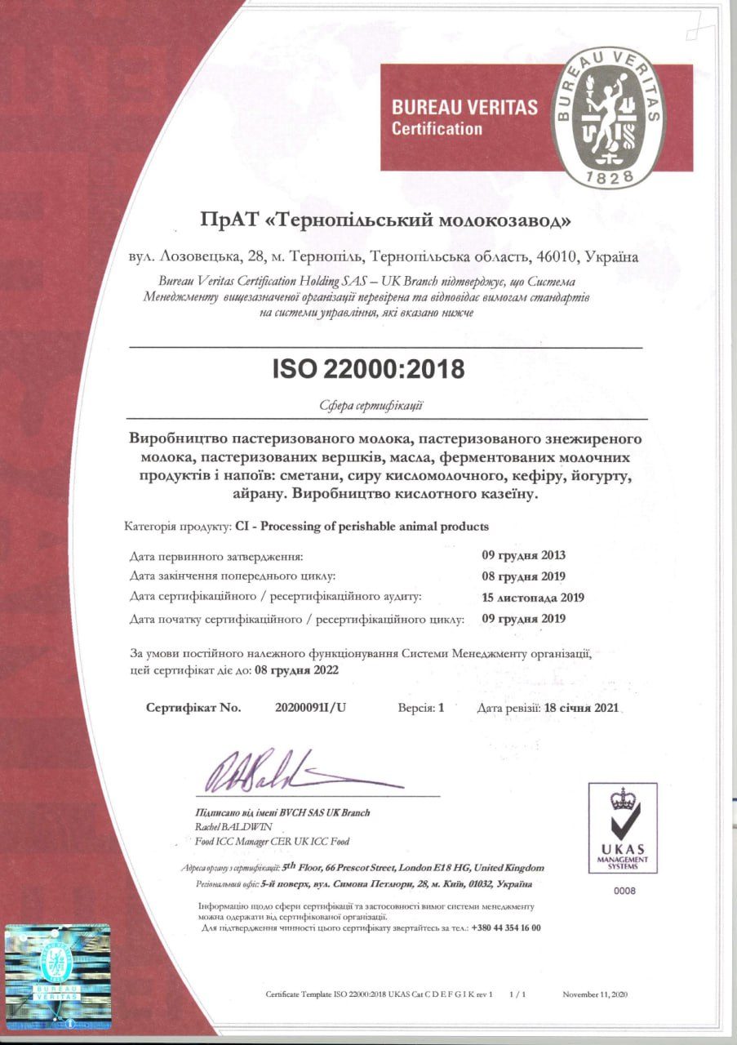

ДОДАТОК Г

